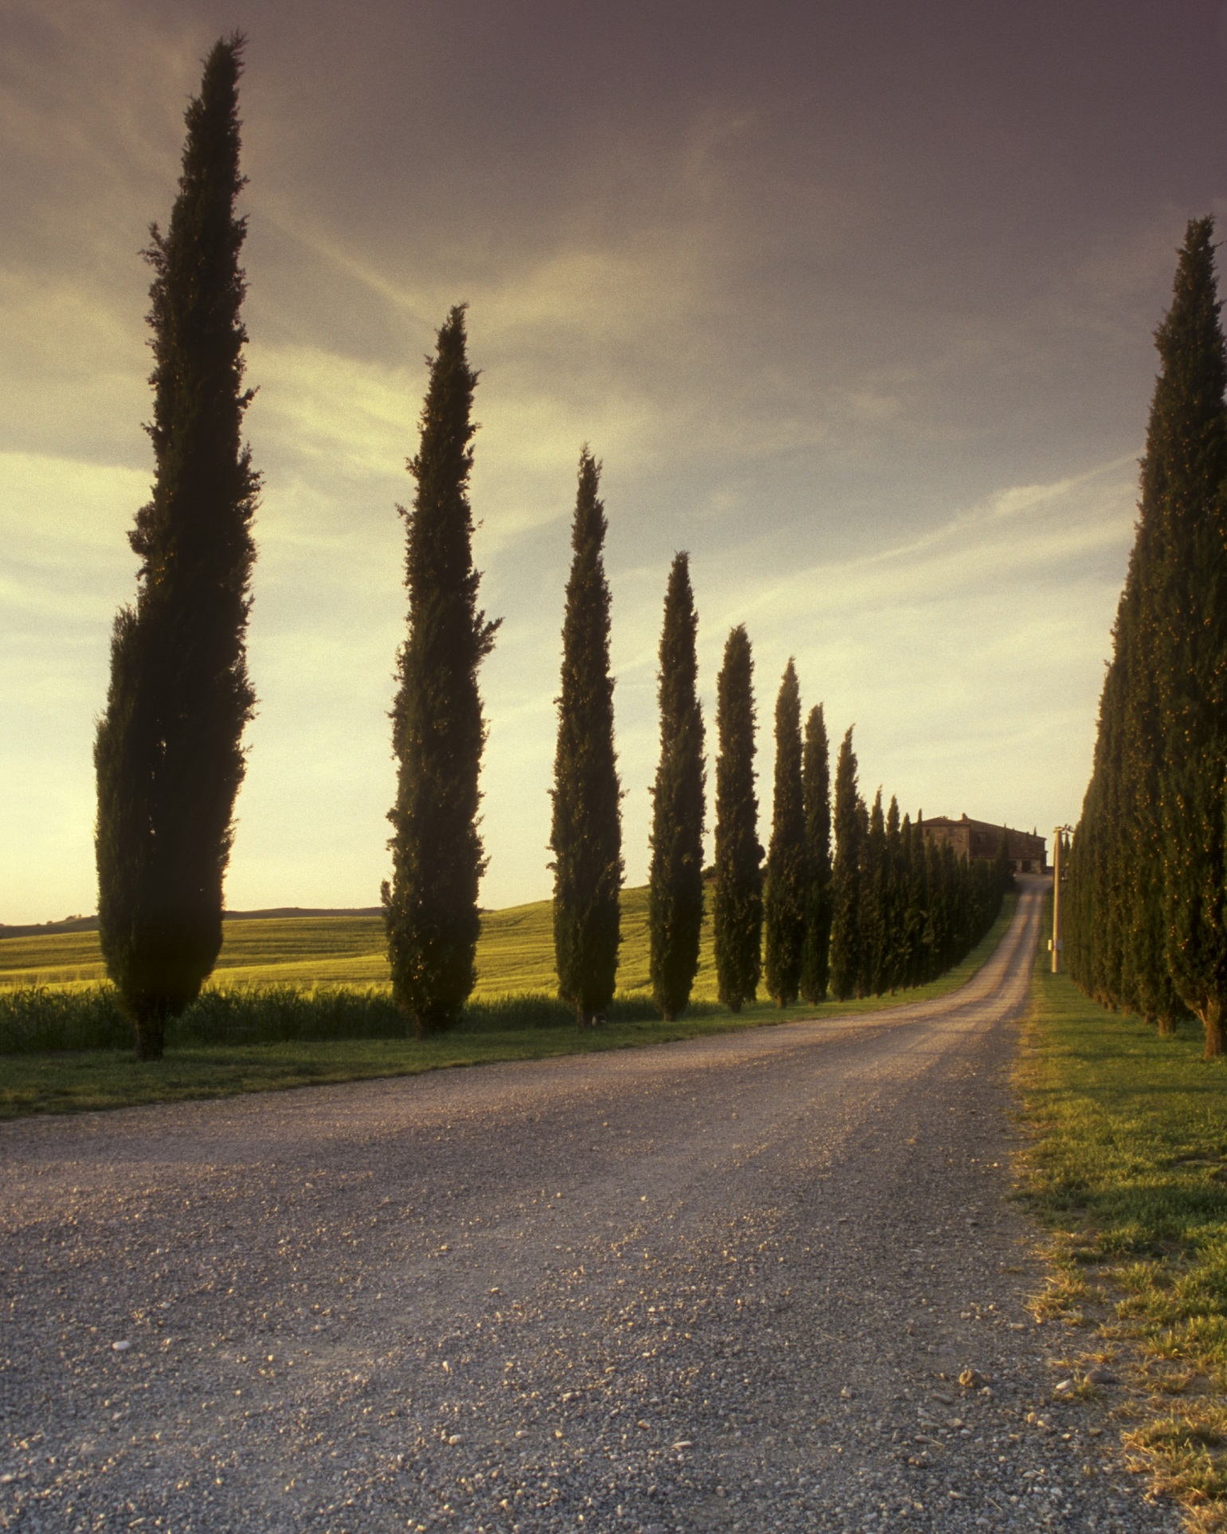  ДОРОГА ДЛИНОЮ В ЖИЗНЬ «ОТ ДОНА ДО ПЕЧОРЫ». | Закрыв глаза, я вижу их в угрюмых шрамах боевых, Таких могучих и суровых... Их поступь звонко тяжела, на лбу забота залегла, Но ищет взгляд просторов новых... Силен и верен взмах руки, прямые плечи широки, Скупы слова, улыбки редки. Вояки с ног до головы Они все были таковы, во тьме исчезнувшие предки!  UA9XW-PC  Фамильная летопись о наших предках - священнических родах Лавровых и Воиновых.

г.Чехов, Московская область. 2021 год.

г. Чехов, Московская область. 2001 г.
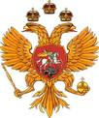
«ИСТОРИЯ ПРЕДКОВ ВСЕГДА ЛЮБОПЫТНА ДЛЯ ТОГО, КТО ДОСТОИН ИМЕТЬ ОТЕЧЕСТВО…» Н.М. КАРАМЗИН
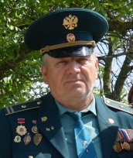 ВВЕДЕНИЕ.
Когда я слышу звон колоколов, то всплывают в сознании мысли о моих предках – казаках и священнослужителях области Войска Донского по отцовской и материнской линии. Поморы поневоле и казаки донских степей, защищавших свое Отечество каждый по своему и положивших на этот алтарь жизнь..! Хочу, чтобы мои потомки знали об этом. Для этого я постоянно искал сведения о своих предках, анализировал, занимался их реабилитацией, заставлял о них говорить общество – и это лишь малая толика того, как я могу отблагодарить их за то, что они находясь в нелегких условиях - подарили нам жизнь!
Однажды приходит время, когда каждый из нас задумывается – КТО ОН, ЧТО ОН и ГДЕ ОН. У многих это происходит по-разному и в разном возрасте. По жизни все время думаешь: Вот придет время и тогда.., а оно, это время, только уходит! У кого-то так и остается в мыслях, а кого-то это заставляет серьезно задуматься и взяться за перо, чтобы искать и оставить след.
Возможно, это похоже на мемуары, но мемуары - жанр предсмертный. И не в том смысле, что за слишком уж скандальные откровения автора могут прикончить герои его воспоминаний: просто жанр предполагает, что за него берутся под конец жизни, когда уже улеглись страсти и обиды, остались одни итоги. Но я бы посмел заметить, что это далеко не итог, а повесть с продолжением. Ведь после нас остаются потомки, и наша «историческая повесть» может кое-чему их научить в этой жизни!
Мы не случайно говорим, что история семьи – это и история страны. У каждого из нас были или есть в живых прадедушка, прабабушка, дедушка, бабушка. А часто ли мы задаем им вопрос о том, как они жили, когда нас еще не было. Чем занимались, где провели свои лучшие годы, о чем они думали, мечтали, что было интересного в стране в те времена. Полагаю, что такие вопросы себе сегодня задают не многие.
Мне стало очень интересно узнать историю своей семьи, историю жизни тех людей, которые ее составляют, проследить связь поколений и что греха таить – оставить свой след. Кто знает, может быть, судьба одного из пра-пра-прадедушки имеет отражение и в моей судьбе. Поэтому, думаю, мы должны стремиться очеловечить, заставить себя и других услышать голоса живших до нас людей, увидеть осуществленные следы их пребывания в этом стремительно меняющемся мире – и за образами прошлого разглядеть будущее.
Семья как большое дерево: рождается, растет, крепнет, мужает и чем больше времени проходит, тем могучее становится ствол, тем больше разрастается дерево-семья. Сильные корни традиций дают живительный сок для роста новых веточек - поколений. Каждый новый листочек как новый член семьи. Пройдет время, и вырастут, созреют новые поколения. Дунет легкий ветер, и разлетятся в разные стороны семена дерева. Так и дети, вырастая, стремятся покинуть родной дом. Разметала жизнь и членов нашей семьи по всем необъятным просторам земли-матушки. История моей семьи имеет глубокие корни, но начать свой рассказ я хотел бы с истории жизни моих предков по материнской линии – священнослужителей Войска Донского, а через них – войти в русло жизни всех моих предков...
Приятно чувствовать себя великим старцем, который рассказывает молодежи о временах оных. Возможно, кое-что из рассказанного будет кому-то интересным или полезным (хотелось бы на это надеяться). Но самое главное, - каждый имеет право писать свои воспоминания, так же, как никто не обязан их читать.
На самом же деле я не считаю себя старцем, но многое из того, что мне приходилось пережить и наблюдать уже стало забываться, а я давно собирался записать все это хотя бы для себя. И подвигло меня на это, как ни странно, не участь историка по образованию, а стремление реабилитировать своих близких в Обществе. С этого все и началось в 1991 г…

Глава 1

По материнской линии наш род ВОИНОВЫХ довольно древний. Как известно казачество Дона имеет глубокие корни в истории России. Родные земли наших предков - Царицинский уезд, Саратовской губернии, где были открыты захоронения сарматских племен. Сюда же позже стекался на Дикое Поле весь беглый люд, из коих и создавалось донское казачество. К концу XVI в. казачьи поселения возникли на протяжении 800 км по Дону и его притокам (рр. Северский Донец, Медведица, Хопёр, Бузулук, Жеребец). В результате церковных реформ патриарха Никона (1655-1656 гг.) в леса, в пустыни, за границу, в Польшу, в Астрахань, в Сибирь, на Дон побежали приверженцы старообрядчества. На Дону они поселялись в верховьях, где их принимали потому, что казаки, естественно, тоже были старообрядцами.

Воинов очень древняя фамилия северо-западного происхождения. Представители этой фамилии могут гордиться своими предками, сведения о которых содержатся в различных документах, подтверждающих след, оставленный ими в истории России. Фамилия Воинов происходит из центральных областей древнерусского государства и входит в число старинных русских фамилий, первые упоминания о которых относятся к XVII веку. В XVII-XIX вв. в российских духовных училищах и семинариях ученики, ранее не имевшие фамилий, получали их распоряжением руководства училищ. Нередка была и фамилия Воинов, которую присваивали ученикам в честь святого Иоанна Воина, что и зафиксировано в исследованиях Добролюбова "Историко-статистическое описание церквей и монастырей Рязанской Епархии". Поэтому фамилия Воинов часто встречается среди священнослужителей и монашествующих.

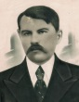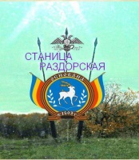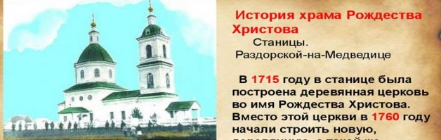
На фото мой Дед Воинов Виталий Андреевич из ст.Раздорская-на-Медведице и его подпись.

Раздорская станица (ныне в Михайловском районе Волгоградской обл.) расположена на высоком, почти крутом холме на левой стороне реки Медведицы и левой ее притоки Лычака, в 120 верстах от окружной Усть-Медведицкой станицы. С левой стороны протянулось полукругом, огибая станицу, длинное озеро Ерик. Прежде станица находилась на правой стороне Медведицы, место это называлось «Старый городок». Время первоначального заселения станицы неизвестно, но из отписки посланника М.И. Нащекина видно, что в 1593 году уже были Верхние Раздоры. 1594 годом несомненно упоминается городок на Медведице, а из исторических актов 1613 года видно, что в это время были уже городки по Дону, а также по Хопру и Медведице. Следовательно, под названием Верхние Раздоры нужно подразумевать «Старый городок» Раздорской станицы на Медведице.

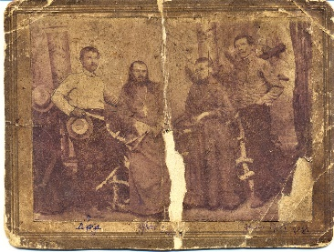

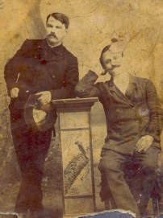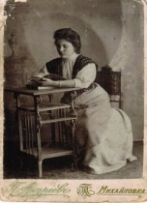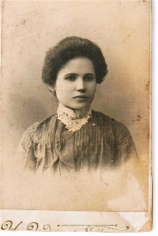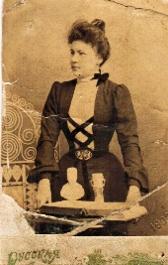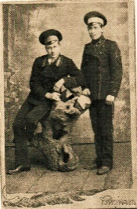

На фото:1. Семья прадеда:(дед Виталий, прадед о.Андрей, матушка Мария, брат деда Рудольф), 2. Дед с другом-учителем, 3. Старшая сестра деда - Зоя. 4. Средняя сестра Лидия. 5. Младшая сестра деда Мария-выпускница Калужского епархиального женского училища в 1907г. 6. Брат Рудольф с другом-студентом.

Вот такое наследие досталась нашему Деду – уроженцу ст.Раздорская, Усть-Медведицкого округа Воинову Виталию Андреевичу, 28.04.1885 года рождения (крещен 30.04.1885 г., умер – 14.03.1935 г.). Его родители: Отец – Андрей Сергеев Воинов и мать – Мария Григорьева Воинова были мещанами Саратовской губернии, затем проживали в г.Камышин и в 1879 г. переехали в ст.Раздорскую на Медведице Усть-Медведицкого округа области Войска Донского, где и родились все их дети. (Архивная справка ГУ ГАВО № 08-04/мВ-774а от 24.09.2008 г. Ф-338, оп.49, Д-9, л.26 об.).

Наш Прадед Андрей Воинов также был священнослужителем (Ф.338. оп.49.Д.9,л26 ГУ ГАВО). О матушке Марии Григорьевне известно что она из старинного рода Петрушевских, родилась 21 марта 1852 г. в адмиралтейском посаде Висунск, Херсонской губернии (ныне Николаевская область Украины). Ее отец – Григорий Иванович 1818 г.р. (умер 1889 г.) был благочинным 3-го округа с 1958 г., законоучитель и протоиерей посада Висунск, кавалер орденов Анны 3 и 2-й степени. Мать – Мария Михайловна. Крестные: гвардии поручик Л.И.Соколовский и М.К. Алейник. Старший брат М.Г.Воиновой (Петрушевской) – Павел, 1859 г.р. был священником Михайло-Архангельской церкви с.Николаевка Херсонского уезда, а старшая сестра Елена 1856 г.р. была замужем за сотником Войска Донского, подъесаулом Воиновым Алексеем 1853 г.р. и у них родилось 6 детей.
Мария Григорьевна Воинова, будучи уже замужем, была крестной в станице Раздорской на Медведице у Якова Дербакова – 23/27.03.1879г. и у Раисы Ефимовой – 7/10.04.1880г. (ГУ ГАВО Ф.338,оп.49,д.3,с.18; д.4,с.19об. Метрическая книга Христо-рождественской церкви ст.Раздорская на Медведице, п.п. 33 и 44. В этой же метрической книге церкви на стр.6 найдена запись №21 от 30/31.01.1893 г. о рождении и крещении Марии Рогачевой, где в роли крестницы выступает сестра нашего деда – девица Воинова Зоя Андреевна, в то время по статусу - мещанская дочь из г.Камышин, Саратовской губернии. ГУ ГАВО ф.338, оп.49, д.18, с.05об.).
Согласно Указу от Донской Духовной Консистории о внесении записи о рождении установлено о рождении в ст.Раздорская, в конце январе 1880 г. Зои Воиновой, родители которой камышинские мещане Андрей Сергеевич Воинов и Мария Григорьевна. Документ от 7 мая 1898г (ГУ ГАВО. Ф.338 Оп.49, Д-4, стр.77а-77а об., 79 об. - воспреемники не указаны, только родители.)

О других детях 2 поколения известно следующее: сын - Воинов Антонин – родился 02(5 крещен).10.1882г. Родители: Камышинский мещанин Андрей Сергеев Воинов и Мария Григорьева Умер 20.03.1883 в 5 мес. от кори. (Восприемники: Воронежской губернии, г.Павловска, слободы Воронцовки рядовой Сергей Владимиров Гомонов и Усть-Хоперской станицы казачья жена Матрона Григорьева Малахова (ГУ ГАВО. Ф.338, Оп.49, Д.6, стр. 60об-61 №127 Ф.338, Оп.49, Д.7 стр.162об-163 №88, Ф.338, Оп.49, Д.7 стр.162об-163 №88).

Сын - Воинов Антонин Андреевич – родился 02 (9 крещен).10.1883г. Родители: Камышинский мещанин Андрей Сергеев Воинов и Мария Григорьева, Восприемники: учитель Михаил Семенов Попов и казачья жена Марфа Васильева Астахова (ГУ ГАВО. Ф.338, Оп.49, Д.7, с.82об-83 № 172).

Дочь - Воинова Лидия Андреевна 8 (10 крещена).03.1888. Родители: Камышинский мещанин Андрей Сергеев Воинов и Мария Григорьева. Восприемники: Дубовский мещанский сын Николай Корякин и Камышинская мещанская дочь Зоя Андреев Воинова. (ГУ ГАВО Ф.338, Оп.49,Д.12,с.11об-12 № 36).

Дочь - Воинова Мария Андреевна – девица 12 (14 крещена).02.1893г. рождена в ст.Раздорская на Медведице Родители: Камышинский мещанин Андрей Сергеев Воинов и Мария Григорьева. Восприемники: Раздорского приходского училища учитель Николай Алексеев Скоморохов и священническая жена Елена Никифорова Тихонравова. (ГУ ГАВО Ф.338 Оп.49 Д.18 стр.11об-12, № 36, с.05об.; ГУ ГАРО Ф.226,оп.3, д.11606,л.91-91, Д 11745,л.93-94, Д.11669, л.41-41об. ).

Сын - Воинов Рудольф Андреевич – 1895 г.р. студент Московского университета (есть фото семейного архива 1935 г.)

3 поколение - Дети Воинова В.А.: 3.1. Воинова (Морозова) Мария Витальевна. (родилась 22.07.1915г. х.Кувшинов, умерла в Коми – 25.09.1997 г.) 3.2. Воинова (Шишелова) Зинаида Витальевна (родилась 11.10.1917 г. х.Кувшинов, умерла в Коми - 16.04.1976 г.) 3.3. Воинова (Кокшарова) Ираида Витальевна (родилась 28.08.1927 г. х.Кувшинов, умерла в Северодвинске – 15.01.1994 г.) 3.4. Воинов Вадим Витальевич (родился 21.03.1929 г. на х.Кувшинов умер в Северодвинске - 04.03.1999 г.) 3.5. Воинова Нина Витальевна (родилась октябрь 1930г. на х. Кувшинов, умерла в Коми – март 1932 г.) ВСЕ дети 3 поколения реабилитированы посмертно в 1993 г. (Ф.60, оп.7п, Д-982 ОСФ ИЦ при МВД по РК. Личное дело спецпереселенца Воиновой К.Я. № 15745. Справки УВД Волгоградской обл. от 27.09.1993 г. О реабилитации.)

4 поколение - Внуки: Воинов Геннадий Вадимович. Родился 01.09.1949 г. в п.Горт-Ель, г.Печора, Коми АССР. Пенсионер, ветеран подводного флота России. Проживал в Северодвинске, Архангельской обл. Умер 25.02.2020 г. в г.Северодвинск. Жена – Александра Никандровна Щеколдина (06.05.1949 г.р.)

5 поколение - Правнуки: Воинов Павел Геннадиевич. Родился 27.03.1983 г. в Северодвинске. Проживает в г.Санкт-Петербург. Менеджер. Савельева(дев.Воинова) Надежда Геннадиевна. Родилась 16.02.1972 г. в г.Северодвинск и живет там же.
Наш дед В.А.Воинов, закончив церковно-приходскую школу в ст.Раздорская выбрал путь священнослужителя и в 1896 г. поступил в Усть-Медведицкое духовное училище, (с 1933 г. город Серафимович) которое он успешно закончил 31.05.1901 г. (Донские епархиальные ведомости №№ 16-1897 г., 22-1899 г., 22-1901 г.). Послушникам училища читались следующие предметы: русский, латынь, греческий и славянский языки, русская гражданская история, география, арифметика, пространный катехизис, церковный устав, нотное пение, чистописание, гимнастика. В училище имелось высшее, среднее и низшее отделения с двухгодичным курсом обучения каждое. Приравнивалось к семилетке и готовило дьячков, низовых служителей церкви. По окончании духовного училища можно было поступить в духовную семинарию. В ожидании хорошего прихода Дед стал служить в церковно-приходской школе, преподавая церковное пение и Слово Божье и совершенствоваться. Вместе с ним проживала до 1930 г. матушка Мария Григорьевна и младшая сестра Мария. (ГУ ГАРО. Ф.226 оп.3д11606,л.41; арх.справка №23-25.9/447 от 13.08.2009 г.).

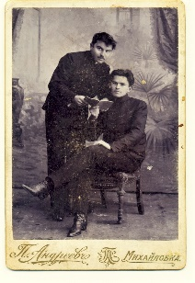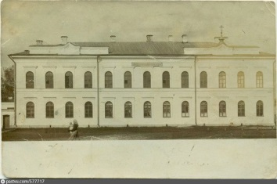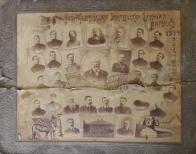
На фото: 1. Дед Воинов В.А. с другом-студентом ДУ, 2.Здание духовного училища ст.Усть-Медведицкой в 1889 и фото его преподавательского состава.

28 мая 1904 г. Консистория Донской епархии предложила Деду Виталию должность псаломщика в Успенской церкви в хуторе Кувшинов, Березовского благочиния, Даниловской волости. (Источник:Донские епархиальные ведомости № 17 -1904,с.283; Рябов С.И. «Область Войска Донского. Усть-Медведицкий округ». Волгоград-2019, с.72). До этого, с 15 декабря 1901 г. Поскольку Дедработал Законоучителем т преподавал пение в местной церковно-приходской школе, где имел хорошие показатели, то 23 января 1909 г. он был официально утвержден Законоучителем при церкви хутора Кувшинов. (Донские епархиальные ведомости № 4-1909, с.65). По итогам преподавательской работы Дед был награжден медалью в память 125-летия церковно-приходских школ России. Дед был также награжден церковными наградами: набедренником и наперсным серебряным крестом. (Арх. справка ГУ ГА Ростовской области от 13.08.2009 № 23-35.9/447. Фонд 226 Оп.3Д.11606 л.л.91-92. Д.11669 л.л.41-42. Д.11745 л.л.93-94 ).

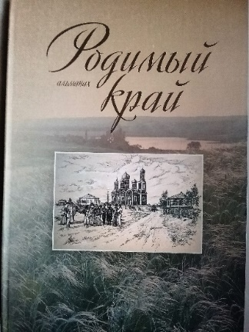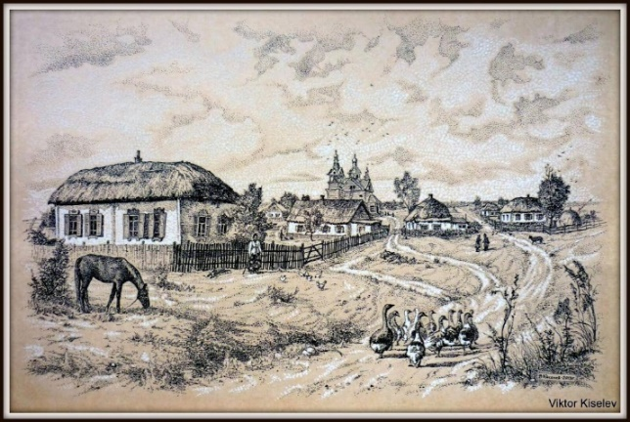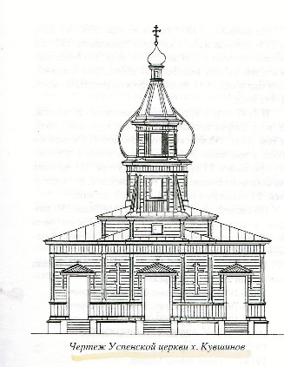

На фото: 1. Церковь Успения Пресвятой Богородицы х.Кувшинов – в XIX веке.( написана художником В.Киселевым со слов хуторян в 2013 г.) и фактическое здание по эскизу построенной Успенской церкви.

В мае 1909 г. Дед Воинов В.А. просит допустить его к экзамену на сан диакона, но ему было в этом отказано по причине как не имеющего 25 лет. (Донские епархиальные ведомости № 14-1904,с.207). Однако Дед не опустил рук и показал себя с новой стороны – строительства церквей, в результате чего был на общественных началах избран в строительный комитет благочиния (Донские епархиальные ведомости № 17 -1904, с.2836-1914 г., с 329). Его заметили и 9 ноября 1915 г. предложили сдать экзамен на сан диакона, который он успешно сдал и был 21 ноября 1915 г. рукоположен в диаконы Архангельской церкви слободы Михайловка, (Донские епархиальные ведомости №№ 46 и 49-1915 г.с.1029; Рябов С.И. «Область Войска Донского. Усть-Медведицкий округ». Волгоград-2019., с.677), где он прослужил 2 года.

08 января 1918 г. прихожане Успенской церкви хутора выбрали делегата М.Вершинина в епархиальные органы Новочеркасска с ходатайством о назначении в церковь священником диакона Архангельской церкви сл.Михайловка Воинова В.А. Согласно акта выборов от 12.11.1017 г. диакон Воинов В.А. собрал 102 шара, а его соперник священник Аввакум Носаев только 70 шаров. Священники Архангельского и Никольского храмов сл.Михайловка Ф.Тарасов, И.Штурбин, Ф.Лебедев и др. 19.11.1917 г. дали отличную характеристику – удостоверение диакону Воинову за 2 года службы в Михайловке. (Ноликов М.Л Альманах «Родимый край».Волгоград,2009. с.182-183).
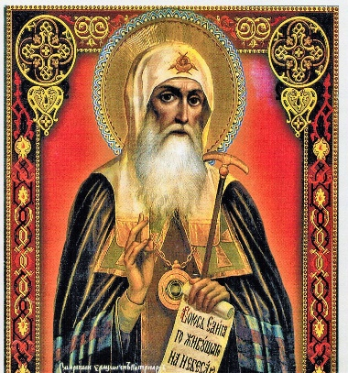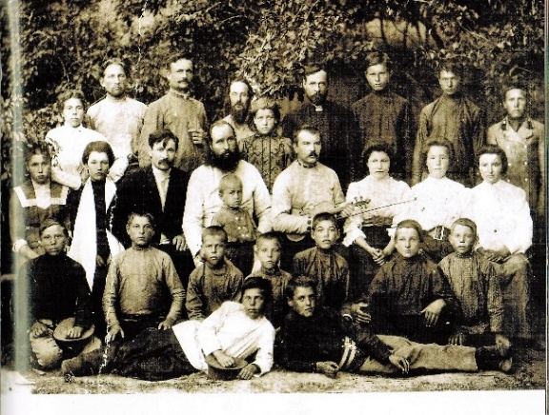
На фото: 1. Архиепископ Гермоген. 2. Михайло-Архангельская церковь сл.Михайловка 1917 г. 3. В центре диакон В.Воинов со скрипкой. В этом же ряду крайняя слева его жена Клавдия. Михайловка, лето 1915 г.
7 декабря 1917 г. Воинов В.А. обращается с прошением в Донской церковно-епархиальный епископский Совет о досрочной сдаче экзаменов для ищущих священство. 03 февраля 1918 г. он приносит присягу производимого в священники.
04 февраля 1918 г. дьякон Виталий Воинов преосвященнейшим епископом Гермогеном рукоположен в сан священника при служении в кафедральном соборе. 09 февраля 1918 г. он держит допрос перед столоначальником Новочеркасска и членами донской епархиальной консистории и в этот день получает Грамоту № 22 священника Успенской церкви хутора Кувшинов Березовского благочиния. (Сизенко А.Г. «Церковный клир церквей Войска Донского». Ростов-на-Дону. 2018 г. с.652, 729; Ноликов М.Л. Альманах «Родимый край».Волгоград, 2009 г. с.184-186 ).
В училище и за время службы Дед познакомился со священнослужителями Лавровыми. Судьба сведет в дальнейшем два сильных рода Лавровых и Воиновых в Успенской церкви хутора Кувшинов, ст.Березовской Усть-Медведицкого округа, Царицинской губернии. Здесь с 1888 по 1890 г. служил священником, а в 1889 г.—1902 г. был председателем церковно-приходского попечительства при церкви х.Кувшинов Дед будущей жены В.Воинова – Лавров Алексей Яковлевич. (Донские епархиальные ведомости № 19-1889,с.871), здесь проходил службу также один из его сыновей Петр Алексеевич Лавров в качестве псаломщика с 1892 по 94 г. С 1894 г. при Успенской церкви х.Кувшинов был избран председателем церковно-приходского попечительского Совета, урядник Лавров Яков Алексеевич - отец будущей жены нашего деда. (Донские епархиальные ведомости №№ 11 -1892, 12-1894, с.с.428, 225). Поэтому наш Дед не мог не заметить симпатичную дочку Якова Лаврова.

С согласия родителей обеих сторон в 1914 г., в свои 29 лет, наш Дед Виталий был венчан в своей Успенской церкви с 17-летней Клавдией Лавровой и их брак был зарегистрирован. От этого брака у них родилось 4 девочки и 1 мальчик. (Ф.338. Оп.87.Д.23.л.41 ГУ«ГАВО»). Бабушка Клава стала заниматься руководством большого хозяйства и благотворительностью. Здесь на них обратили внимание органы ОГПУ (НКВД) и Дед впервые был допрошен в 1920 году по месту жительства на х.Кувшинов, где с ним вместе проживали тогда родители, младшая сестра Мария, теща и тесть Лавровы.

Бабушка не получила полного высшего образования, но жизнь научила ее многому. (Примечание: Из личного дела Воинова В.А. № 15745 архива МВД Коми АССР – семья Войнова имела до революции 1917 г. усадьбу с дворовыми постройками, 30 десятин посева, 8 дес. – сенокос, 20 дес. Аренды земли, 2 десятины сада, 3 пары быков, 4 лошади, 5 коров, 4 барана, 3 свиньи, а также полный хозинвентарь, включая паровую и ветряную мельницу. (Ф.60, оп.7п, д.982, л.4. по материалам архивного дела № 15745 Архива МВД Коми АССР от 20.01.1950 г. Справка отделения спецфондов ИЦ МВД Коми АССР от 21.04.93 г. № 2375-В).

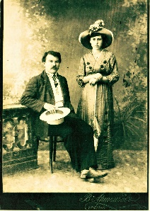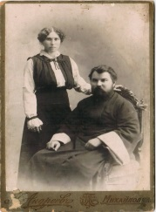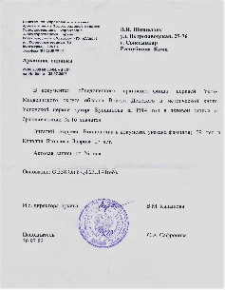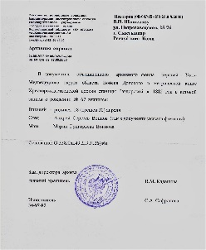
На фото из семейного архива: 1.2. Дед Виталий с бабушкой Клавой в Урюпино и Михайловке. Архивные справки о рождении и свадьбе деда и бабушки.
Наша бабушка – Клавдия Яковлевна Воинова (дев.Лаврова), родилась 14 мая 1893 г. на хуторе Кувшинов, ст.Березовская, Даниловского района, Царицинской губернии (умерла 06.08.1974 г. в г.Северодвинск, Архангельской обл.). Ее отец Яков Алексеевич Лавров родился в семье мастистых священнослужителей войска Донского в 1854 г., но имея техническое и духовное образование, предпочел казачью службу. Фамилия Лавров образована от популярного в старину христианского имени Лавр (от латинского lauris - "лавровое дерево, лавровый венок"; в переносном смысле - "победа, торжество"). После революционных волнений 1905 и 1917 г. в Харькове Лавров Я.А. вернулся с женой обратно в х.Кувшинов (в 1920 г. жил вместе с женой у дочери Клавдии).

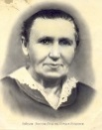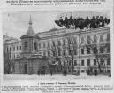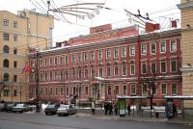
На фото: Бабушка К.Я Воинова-Лаврова, 2. Здание Исидоровского епархиального женского училища в Санкт-Петербурге до революции 1917 г.; 3. То же здание в наше время- это ресторан.

Родоначальником Лавровых нам известен священник области Войска Донского – Филипп Лавров, но подробные данные пока не найдены. Его сын – Яков Филиппович 1802 г.р. обучался в Новохоперском приходском и Воронежском уездном духовных училищах.
10 июня 1820 года Преосвященным Епифанием, епископом Воронежским, посвящен к Покровской церкви слободы Даниловки во дьячка с посвящением в стихарь. 07 июня 1826 года Преосвященным Антонием, епископом Воронежским и Задонским, посвящен во дьякона этой же церкви. 04 февраля 1833 года Преосвященным Афанасием, архиепископом Новочеркасским, посвящен во священника.
В 1860 году награжден бронзовым наперсным крестом на Владимирской ленте (в тот период имел статус церковного ордена) и светло-бронзовой медалью на Андреевской ленте в память прошедшей Крымской войны 1853-56 годов, в которой он принимал непосредственное участие. 21 октября 1860 года награжден набедренником.
В 1866 году по прошению уволен за штат. Жена: Лаврова Анна Васильевна (1805 - 10(28).10(09).1870). (Источник: Сизенко А.Г. «Церковный клир церквей Войска Донского». Ростов н/Д-2018, с.725; Рябов С.И. «Область Войска Донского. У-Медведицкий округ». Волгоград-2019, с. 654; Интернет - сайт «Духовенство области войска Донского»).

. 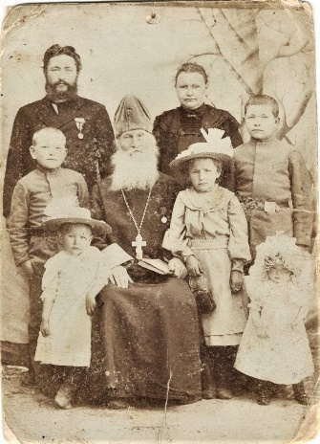 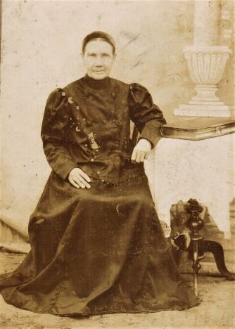 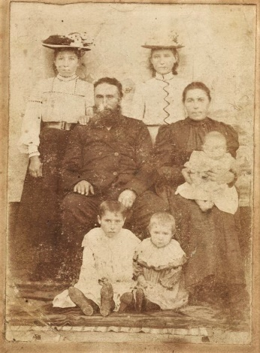 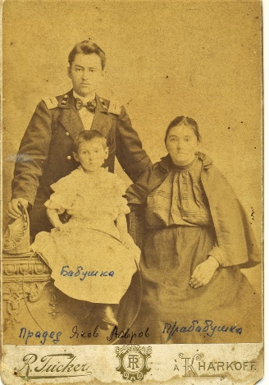
На фото семейного архива: 1.Яков Филиппович Лавров в окружении семьи своего сына Алексея; 2. Жена Якова Филипповича – матушка Анна; 3. Семья священника Лаврова Матвея Яковлевича, 4. Наш прадед Яков Алексеевич Лавров с женой и нашей бабушкой Клавой в Харькове в 1902 г.,
Указанные выше старинные фото Якова Филипповича с наперстным крестом и медалью, вместе с сыном Алексеем Яковлевичем 1834 г.р., его женой Агриппиной и детьми, среди которых стоит и отец нашей бабушки Клавы - Яков 1854 г.р. Лавровы являлись почетными гражданами.
В слободе Даниловка с 1822 г. была церковная школа для прихожанских детей; учительствовали в ней низшие члены причта; особенно ревностными учителями той школы были священник Иаков Лавров и сын его, отец Алексей; Метод обучения в той школе зависел от учащих, но самый главный способ, к которому прибегали учителя для достижения легкости обучения, была розга; (Источник: Нижне-Волжский Исторический сборник Царицынского генеалогического общества, Волгоград, 2011г., выпуск 3, стр. 70 Сизенко А.Г. «Сведения о священнослужителях станичных и хуторских церквей Усть-Медведицкого округа Области Войска Донского с начала XIX до начала ХХ в.в»).

Дети Якова Филипповича:
Третье поколение: 3.1. Дочь - Лаврова Евдокия Яковлевна (1842 г.р.).
3.2: Сын Лавров Матвей Яковлевич - жена Лаврова Екатерина Никитична. Их дочь - Лаврова Анфиса Матвеевна (01(19).07(06).1867).
3.3. Сын - Иван Яковлевич Лавров, священник Успенской церкви ст.Сиротинская. Умер в 1875 г. 3.3.1 Его сын - Лавров Василий Иванович. Протоиерей Василий Иванович Лавров родился в 1855 г. в Сиротинской станице, сын священника казачьего происхождения. Обучение проходил в Донской духовной семинарии. (ДЕВ №18 от 15.09.1874 с. 547; № 5 от 1.03.1876 г.с.137; № 15 от 1.08.1876 с.455.). Будучи еще студентом VI класса Донской духовной семинаріи Василій Иванович Лавровъ 17 Августа 1878 r. назначенъ на вакансію псаломщика Покровской церкви Чернышевской станицы. (ДЕВ № 19 от 1.10.1878 г.с.609). Псаломщик Покровской церкви, станицы Чернышевской, студент Донской духовной семинарии Василий Иванович Лавров 18 декабря 1878 г. определен помощником настоятеля к Варваринской церкви Сиротинской станицы. (Сизенко А.Г. Церковный клир церквей Войска Донского. Ростов на Дону 2008 г. с.435. ДЕВ № 2 от 15.01.1879 г. с.48).
Варваринская церковь ст. Сиротинской.
Благодаря усилиям священника Василия Лаврова в 1885 году церковь была отремонтирована, а в 1891 году для неё был приобретен список Донской иконы Божией Матери. В.Лавров утвержден въ должности духовника по Качалинскому благочинію — с 10 июля 1889 г. (ДЕВ № 16 от 15 августа 1889 г. с. 736.); Перемѣщен, согласно прошеніямъ: священникъ церкви Сиротинской станицы Василій Лавровъ—къ церкви слободы Голодаевки съ назначеніемъ на должность Кирсановскаго благочиннаго, 3 Сентября 1891 года (ДЕВ № 19 от 1.10.1891 г. с.794); Перемещен, согласно прошенію, священники церквей: слободы Голодаевки Василій Лавровъ и хутора Калача Сѵмеонъ Троицкій, одинъ па мѣсто другаго, съ назначеніемъ послѣдняя на должность Кирсановская благочинная, 17 Октября 1891 года (ДЕВ № 22 от 15 ноября 1891 г. с.947.); Перемѣены: на священническія мѣста священники церквей: Николаевской—хутора Калача, Качалинскаго благочннія, Василій Лавровъ и Троицкой — Нижне-Чирской станицы, Нижие-Чирскаго благочинія, Михаилъ Макаровъ одинъ на мѣсто другаго, при чемъ Лавровъ утвержденъ въ должности благочиннаго по Нижне-Чирскому благочинію, с 10 Августа 1892 года (Сизенко А.Г. Церковный клир церквей Войска Донского. Ростов на Дону 2008 г. с.435. ДЕВ № 18 от 15 сентября 1892 г. с.408) ; Назначен старшим священником по Нижне-Чирскому благочинію: Васиіій Лавровъ въ станицѣ Нижне- Чирской при Троицкой церкви (ДЕВ № 3 от 01 февраля 1894 г. с. 59). Назначен Донской епархией по 2-му Донскому округу: предсѣдателем Нижне-Чирского благочиния священник Василій Лавровъ , а также настоятелем Троицкой церкви ст.Нижне-Чирская (ДЕВ № 14 от 1900 с. 29, № 46, с.822).
Святѣйшимъ Синодомъ удостоен, награжденія за заслуги по духовному ведомству ко дню Рожденія Его Императорскаго Величества по Донской епархіи саномъ протоиерея Троицкой церкви станицы Нижне-Чирской священникъ Василій Лавровъ. В связи с чем Донская Духовная Конспсторія объявляетъ, что 31 май 1907 года Его Высокопреосвященствомъ, Высокопреосвященнѣйшимъ Афанасіемъ, Архіепископомъ Донскимъ п Новочеркасскимь, возведенъ въ санъ протоіерея священнникь Троицкой церкви Нижне-Чирской станицы Василій Лавровъ. (ДЕВ № 15 от 21 мая 1907 г. с. 257, № 17 от 11 июня 1907 г. с. 298.); Перемѣщенъ протоіерей Троицкой церкви Нижне-Чирской станицы, Нижне-Чирскаго благочинія, Василій Лавровъ - къ Новочеркасской тюремной св. Великомученика Іоанна Воина церкви, 10 августа 1907 г.(ДЕВ № 24 от 1907 г. с. 431). Перемещен с 19 мая 1908 года по 13 ноября 1912 года протоиерей Христорождественской церкви Урюпинской станицы. Перемѣщен - протоіерей Христо-Рождественской церкви ст. Урюпинской Василій Лавровъ къ Новочеркасской Михайло-Архангельской церкви, согласно прошенію, 8 октября 1912 г. (Сизенко А.Г. Церковный клир церквей Войска Донского. Ростов на Дону 2008 г. с.28. ДЕВ № 29 от 11 октября 1912 г. с. 13/475). Перемещены: протоіерей Михаило-Архангельской церкви г. Новочеркасска Василій Лавровъ и священникъ Срѣтенской церкви станицы Александровской Георгій Короченцовъ одинъ на мѣсто другого 12 октября 1917 г. и после 1018 г. (Сизенко А.Г. Церковный клир церквей Войска Донского. Ростов на Дону 2008 г. с.864. ДЕВ № 24 от 10.12.1917 г.с.375).
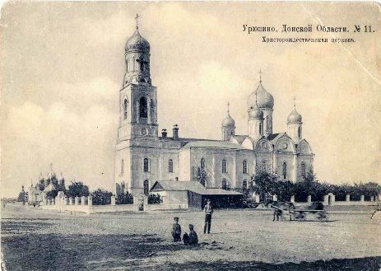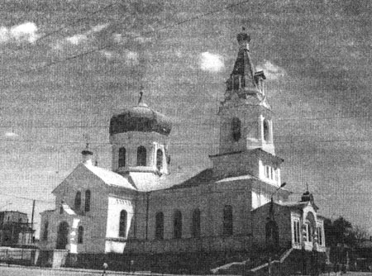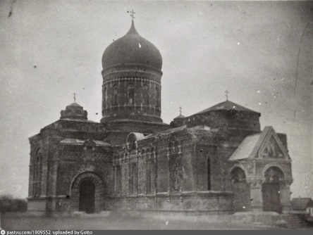
1.Христорождественская церковь в Урюпинске. 2. Церковь Михаила Архангела в дореволюционном Новочеркасске. 3. Церковь Сретения Господа в ст.Александровская в 1950 г.
НАГРАДЫ: Въ 1885 году Донской епархией награжден набедренником священник Успенской церкви— Сиротинской станицы Василій Иванович Лавровъ. (ДЕВ № 7 от 01 апреля 1886 г. с. 261.). Государь Император, по всеподданнѣшиему докладу Оберъ-Прокурора Святейщего Синода, по ходатайству Донского Епархіальнаго Начальства, Высочайше соизволилъ въ7 дёнъ Октября 1891 года: Наградить скуфьею, за заслуги по духовному вѣдомству, священника Качалинскаго благочниія, Василія Лаврова - 19 ноября 1891 г.(ДЕВ № 1 от 01 января 1892 г., с 2). Святѣйшимъ Синодомъ, на основаніи опредѣленія отъ 3—9 апрѣля 1899 года, за № 1231, удостоен награжденія за заслуги по духовному вѣдомству ко дню рожденія Его Императорскаго Величества наперснимъ крестомъ священник Нижне-Чирской станицы, 2-го Донского округа Василій Лавровъ (ДЕВ № 15 от 21 мая 1899 г. с. 304); Святѣйшимъ Синодомъ удостоены награжденія за заслуги по духовному вѣдомству ко дню рожденія Его Императорскаго Величества - Благословеніемъ Святѣйшаго Синода съ грамотой: г. Новочеркасска, Михаило-Архангельской церкви, протоіерей Василій Лавровъ (ДЕВ № 14 от 11 мя 1914 г. с.268);
В 1911 году дети протоирея Василия Лаврова: Дочь Нина Васильевна 1881 г.р. обучалась на Московских курсах. Вторая дочь – София Васильевна 1884 г.р., сын – Николай Васильевич 1889 г.р. обучался в Санкт-Петербуржском университете.
3.4. Сын - Алексей Яковлевич Лавров 1834 г.р. Обучение проходил в Камышинском приходском и уездном училищах. По завершении обучения и исключении из высшего отделения 8 февраля 1853 года Преосвященнейшим Иоанном, архиепископом Донским, определен к Покровской церкви слободы Даниловки - дьячком с посвящением в стихарь. 8 ноября 1864 года тем же Преосвященным посвящен к Сошествиевской церкви Луковской станицы во дьякона. 02 октября 1866 года посвящен во священника к Покровской церкви слободы Даниловки. (Нижне-Волжский исторический сборник Царицинского генеалогического общества, вып.2 с.33; Сизенко А.Г.» Церковный клир церквей Войска Донского». Ростов н/Д-2018, с.725-726; Рябов С.И. «Область Войска Донского. Усть-Медведицкий округ». Волгоград-2019, с.654-655; Сайт «Духовенство области Войска Донского»). За отлично усердную службу награжден Донской епархией набедренником 22 декабря 1881 года. («Донские епархиальные ведомости» № 6 от 15.03. 1882 г. с.871).

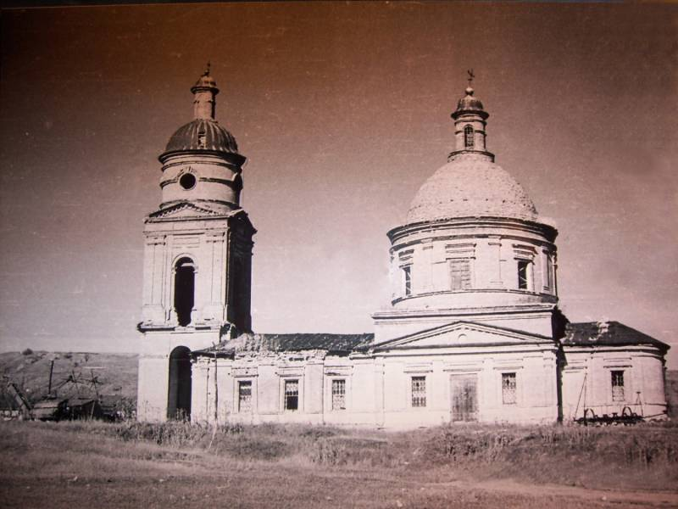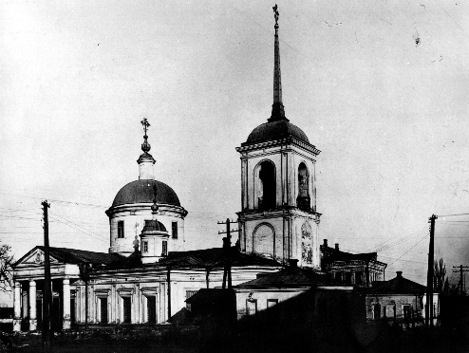

1. Станицы Луковской Сошествиевская церковь (1729-1918). 2. Покровская церковь сл.Даниловка.
По ходатайству прихожан новопостроенной церкви в хуторе Кувшинове Березовской станицы и с его согласия перемещен к Кувшиновской Успенской церкви 13 марта 1888 года. 22 августа 1889 г. избран прихожанами председателем церковно-приходского попечительства при Успенской церкви хутора Кувшинов Березовского благочиния. (Нижне-Волжский исторический сборник Царицинского генеалогического Общества , выпуск № 3, с.70; Сизенко А.Г. «Церковный клир церквей Войска Донского». Ростов р/Д. 2018 г. с.652; «Донские епархиальные ведомости» № 19 от 01.10.1889 г. с. 871. Рябов С.И. «Область Войска Донского. Усть-Медведицкий округ». Волгоград-2019, с. 71).
Согласно прошению прихожан, перемещен обратно к Покровской церкви слободы Даниловки того же благочиния 27 сентября 1890 года В мае 1895 г. избран прихожанами председателем церковно-приходского попечительства при Покровской церкви сл.Даниловка, Березовского благочиния. («Донские епархиальные ведомости» № 21 от 01.11.1890 г. с.813; № 9 от 01.05.1895 г. с. 187).
20.01.1896 г. награжден Архипастырским благославлением Его Высокопреосвященства Афанасіемъ, Архіепископомъ Донскимъ и Новочеркасским. 18.01.1902 г. священник А.Лавров за заслуги по духовному ведомству награждается Архиепископом Афанасией скуфьей. Как и его отец священник Алексей Лавров был награжден светло-бронзовой медалью на Андреевской ленте в память прошедшей Крымской войны 1853-56 годов. 5 декабря 1903 года священник Покровской церкви въ слободѣ Даниловкѣ, Усть-Медвѣдицкаго округа, Алексей Лавровъ награжден орденом св. Владиміра 4 степени по случаю исполнившегося 50-летия служения в священном сане. («Донские епархиальные ведомости» № 3 от 01.02.1896 г. с. 62; № 5 от 11.02.1902 г. с. 120; № 9 от 21.03.1904, с.138).
05 апреля 1905 г. Священникъ Покровской церкви слободы Даниловки, Березовскаго благочинія, Алексѣй Лавровъ уволен от должности настоятеля и с 06 июля 1907 г. уволен с церковной службы за штат по его прошению. 26 октября 1907 г. иерей Лавров был похоронен у церковной ограды своего храма, под вишнями. Соборовал его внук – священник Александр Лавров из х.Заплавский. («Донские епархиальные ведомости» № 4 от 01.02.1908 г., с.109-118; № 14 от 11.05.1905 г. с.303, № 20 от 11.07.1907 г., с.370). Жена Алексея: Лаврова Агриппина Николаевна.

Его дети. Поколение 4: 4.1. Дочь - Лаврова Екатерина Алексеевна (1855). В замужестве.
4.2. Сын - Лавров Петр Алексеевич (21(09).08.1860) также выбрал путь священнослужителя. Учился он в Новочеркасском духовном училище и после его окончания был назначен дьячком (псаломщиком) в православной Васильевской церкви пос.Олейников Усть-Медведицкого округа Березовского благочиния где и служил с 02.02.1889 по 06.07.1894 г. С 6 июля 1894 г. псаломщикъ Васильевской церкви поселка Олейникова, Березовская благочинія, Петръ Лавровъ - переведен къ родной Покровской церкви слободы Даниловки, того же благочинія. (Сизенко А.Г. Церковный клир церквей Войска Донского. Ростов н/Д-2019, с.733: «Донские епархиальные ведомости» № 15 от 01.08.1894 г. с.316). Он всего себя посвятил церкви и псаломщикъ Покровской церкви сл. Даниловка, Петръ Лавровъ 21 мая 1908 - умер. («Донские епархиальные ведомости» № 17 от 11.06.1908 г., с.331; Рябов С.И. «Область Войска Донского. Усть-Медведицкий округ». Волгоград-2019, с.655).
4.3. Дочь - Лаврова Мария Алексеевна (02(21).1863). В замужестве
4.4. Дочь - Лаврова Анна Алексеевна (02(21).1863).(ее дети: Мария и Анна– двойняшки)
4.5. Дочь - Лаврова Александра Алексеевна (29(17).03.1867).
4.6. Сын - Лавров Петр Алексеевич (25(13).08.1869). Поступил и учился в Новочеркасском духовном училище, но в связи с болезнью в 1892-93 уч.году не сдал экзамены за 3 класс и был оставлен на осень. («Донские епархиальные ведомости» № 14 от 15.-6.1893 г. с.592). Священником он так и не стал. Его жена: Лаврова Евпраксия Викторовна. Их дочки – Лаврова Татьяна Петровна (23(10).1901), Лаврова Анна Петровна (23(10).1901). (Татьяна и Анна - Двойняшки).

4.7. Лавров Яков Алексеевич (1854 г.р.) - с 1883г. Яков состоит на действительной службе в лейб-гвардии Атаманского полка казачьих войск России, в чине урядника – (это отец нашей бабушки Клавы. Есть фото в семейном архиве, где он, обер-офицер с женой и дочкой Клавдией. Харьков 1902 г.)
5 поколение. Дети Якова: 5.1. Сын - Лавров Александр Яковлевич, 15.01.1883 г.р. родился в слободе Даниловка, Даниловского района, Усть-Медведицкого округа, Н-Волжского края. Проходил обучение в Камышинском духовном училище, которое окончил в 1899 г. по 3 разряду. Далее был направлен на обучение в Иркутскую духовную семинарию, которую закончил в 1905 г. По прибытию домой был назначен псаломщиком в родную Покровскую церковь сл.Даниловка, а с 16 апреля 1906 г. Александр переведен псаломщиком къ Христо-Рождественской церкви слободы Большинской, Милютинскаго благочинія ( ДЕВ № 13 от 01.05.1906 г. с. 249).
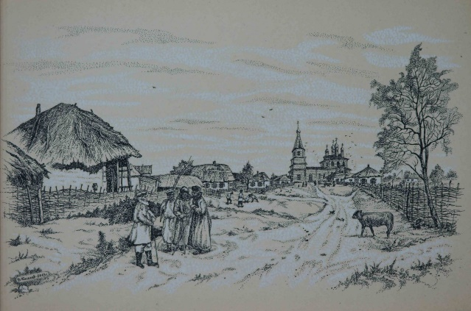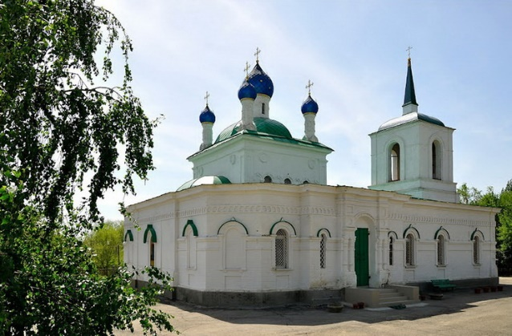
1.Казанская церковь х.Заплавский. 2. Церковь Покрова пресвятой богородицы в Дубовке.
21.02.1907 г. он переведен священником в Казанскую церковь х.Заплавский, Березовского благочиния (в настоящее время разрушена). К службе приступил с 4 марта 1907 г. Он находил время проводить в своей церковно-приходской школе и приходском училище хут. Бобровский занятия по Закону Божьему. (ДЕВ № 9 от 21 марта 1907 г. с.143). С 1-го октября 1909 г. священник А Лавров назначен духовным следователем по Березовскому благочинию. ( № 29 от 11 октября 1909 г. с. 524). резолюціей Высокопреосвященнейшаго Владимира, Архіепископа Донского и Новочеркасска отъ 18 апрѣля 1911г., за отлично-усердную службу по духовному вѣдомству священник церкви Усть-Медвѣдицкаго округа хутора Заплавско го Александръ Лавров награжден набедренником. (№ 11/12 от 21 апреля 1911 г. с. 168). В 1917 г. он рукоположен диаконом в Покровской церкви ст. Дубовке и дослужился до сана протоиерея. Проживал Александр Яковлевич в ст.Н.Чирской с 1917 по 1937 г. В 1937 г. был лишен гражданских прав, а 26.01.1938 г. арестован по обвинению в контрреволюционной деятельности и расстрелян 21.02.1938 г. Согласно др.документов расстрелян в 01ч.50 мин. 12 февраля 1938 г. Реабилитирован 13.07.1989 г. (Архив УФСБ Волгоградской обл. Ф-6, д.20710-пф, л.1-27. ГАВО Ф И-339, оп.125, Д.3, л.117). Жена – Елизавета. Сведений о его семье – нет. (Н.Волжский исторический сборник Царицинского генеалогического общества. Вып.3, с.70; Сизенко А.Г. Церковный клир церквей Войска Донского. Ростов н/Д-2018, с.651. Наумов. Мир православия, вып.7.Православие и история нижнего Поволжья, Волгоград-2008, с.32; Рябов С.И. Область Войска Донского. Усть-Медведицкий округ. Волгоград-2019, с.621, 654.).
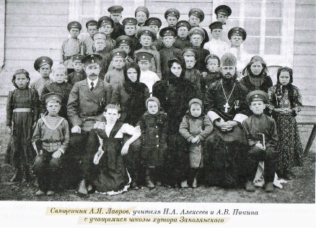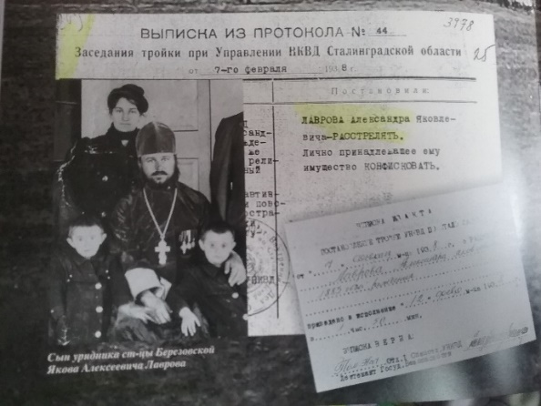
На фото:1. Священник А.Я. Лавров в школе хут. Заплавский (фото - Рябов С.И. «Область Войска Донского. Усть-Медведицкий округ». Волгоград-2019, с. 500; Документы о расстреле А.Я. Лаврова. Отец Александр и матушка Елизавета Лавровы. Ноликов М.Л. Альманах «Родимый край».Волгоград, 2009 г. с.205).
5.2. Дочь -Лаврова (Васильева) Лидия Яковлевна, Санкт-Петербург, в замужестве. Сын Игорь.

5.3. Дочь - Лаврова (Воинова) Клавдия Яковлевна (14.05.1893 - 6.08.1974). В 1905 г. окончила в Санкт-Петербурге Иссидоровское епархиальном женском училище. С 26.05.1914 г. замужем за священником Успенской церкви х.Кувшинов Воиновым Виталием Андреевичем (28.04.1885 – 14.03.1935). Семья в 1930 г. репрессирована и сослана на Крайний Север в п.Горт-Ель Троицко-Печорского района Коми АССР. Реабилитированы посмертно в 1993 г.

4.11. Дочь - Лаврова (Сухова) Серафима Яковлевна, В замужестве. Сын Борис. Место жительства – Себряково, место смерти -Керчь.

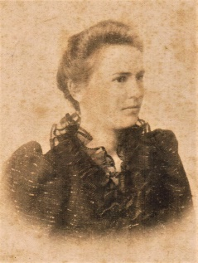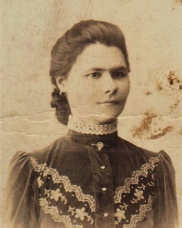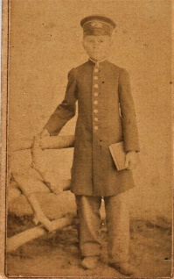
На фото из архива семьи:1. Лаврова Лидия Яковлевна. 2. Лаврова Мария Алексеевна. 3. Ученик Камышинского уездного училища А.Лавров.

Предположительно в 1900 г. наш прадед Я. А. Лавров переведен по службе из х.Кувшинов в г.Харьков, где служил в почтово-телеграфном ведомстве МВД России, на обер-офицерской должности (X класса табеля о рангах) и преподавал в Харьковском техническом училище. После революционных событий 1917 г. вернулся обратно на хутор Кувшинов и проживал с женой в семье дочери Воиновой (дев.Лаврова) Клавдии. В связи с репрессиями священнослужителей и первым допросом в 1920 г. зятя – священника Воинова В.А., родители также были подвергнуты допросу. В период репрессии и высылки семьи дочери в спецпоселение на Север, - следы Лаврова Я.А и его жены потерялись. Поскольку они проживали совместно с семьей репрессированных и являлись их иждивенцами, то также попадали в разрядные списки «лишенцев избирательных прав» и должны быть интернированы. Однако таких сведений у нас нет, как нет и сведений о их смерти. ГКУ РО ГАРО в архивной справке от 25.03.2021 г. № 23-35.10/53 не нашел сведений о их репрессии в 1930 г. В своей архивной справке № 23-35.10/52 также сообщил об отсутствии сведений о репрессии Воиновых Андрея Сергеевича и Марии Григорьевны в 30-годы. ГКУ ГАВО также в архивной справке от 11.05.2021 г. № 08-04/мВ-450,451,452,453 сообщает об отсутствии каких-либо сведений о них. (справки в семейном архиве В.Шишелова). Архив ЗАГС комитета юстиции Волгоградской области с 1919 г. по н/в не нашел никакой информации о браке и смерти супругов Воиновых А.С. и М.Г., а также супругах Лавровых. (архивные справки от 15.04.2021 г. № 02-06-16/176; от 29.04.2021 г. № 02-06-16/245. Имеется в семейном архиве В.Шишелова).
Все дочки Якова Лаврова: Серафима, Клавдия и Лидия, получили образование в Исидоровском епархиальном женском училище в Санкт-Петербурге, на Невском проспекте, дом 176. Наша бабушка Клава закончила там VII класс в 1905 г. В этом училище обучались дочери священнослужителей и принимали туда в основном дочерей сельского духовенства Петербургской губернии. Учебное заведение было закрытым, «приходящих» девочек было немного, но наши оказались среди них. При вступительных экзаменах надо было знать таблицу умножения, написать отрывок под диктовку, рассказать стихотворение. Дисциплина в училище была строгая. Постоянное присутствие на уроках классной дамы или ее помощницы отбивали охоту к подсказкам и разговорам на уроках. К первоклассницам прикреплялись воспитанницы старших классов, помогавшие младшим на первых порах. Различались «исидорянки» по цвету платья. В первом и втором классах носили платья цвета бордо; в третьем и четвертом - зеленые; в пятом и шестом - лиловые; в седьмом и восьмом - серые. Последние два класса были своеобразной стартовой площадкой для получения высшего образования. По окончанию училища девушки работали учительницами в церковно-приходских школах. Но особенностью женского епархиального училища заключалась в том, что здесь готовили будущих матерей семейств. Бабушка родила 5 детей. По окончании училища бабушка с сестрой Серафимой вернулись на родину, а Лидия осталась в Санкт-Петербурге и была приглашена на службу в царские покои Александры Федоровны камеристкой.
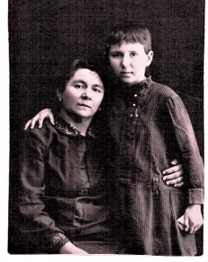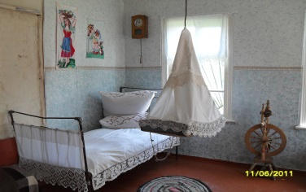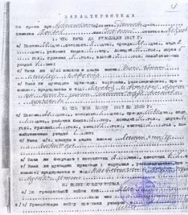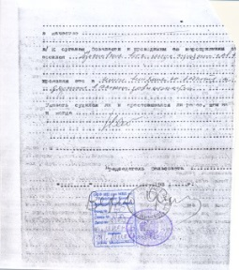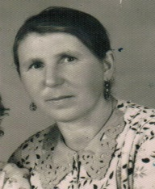

На фото: 1. Моя мама - Воинова З.В. в детстве с т.Зоей Лукиной; 2. Комната детей в родном доме на хуторе Кувшинов; 3,4. Копии характеристики ее отца Воинова В.А. при раскулачивании. 5. Моя мама З.Воинова.

Моя мама – Воинова (Шишелова) Зинаида Витальевна, родилась в донской степи, на хуторе Кувшинов, Даниловского района Сталинградской (ныне Волгоградской) области 11 октября 1917 года, хотя в паспорте у нее стояла дата – 1918 год, но при оформлении ей пенсии, мне удалось установить точную дату рождения. Мама в копии напоминала свою мать Клавдию Яковлевну как внешне, так и по характеру.
Соседство станицы Березовской, крепкая усадьба с садом в 1 десятину и одноэтажным добротным домом, храм напротив дома, мельницы и дворовые постройки в которых остались после изъятия новыми властями в результате Октябрьской революции и мирно пережевывали корм 3 пары тягловых быков, 4 лошади, 5 коров (из них гуловых – 3 коровы), 15 овец и 3 свиньи, за которыми приглядывали постоянно 3 батрака, а во время полевых работ (семья владела посевными площадями в 20 десятин и сенокосных угодий – 5 десятин, а также арендовала дополнительно 20 десятин земли), привлекались дополнительно 7 сезонных рабочих – все это вплоть до 1929 года позволяло надеяться на безоблачное и сытное детство. (Источник: ОСФ ИЦ МВД РК. Ф.60, оп.7п, д.982. Выписки из личного дела спецпереселенца Воинова. Домашний архив В.Шишелова. ГУ ГАВО. Архивная справка №7/1-176-Ш от 27.05.1993 г.).
Глава 2.
Но в России шел революционный процесс сплошной коллективизации по уничтожению мозгов и хозяев земли. СНК СССР 24.01.1919 г. принял решение об уничтожении казачества на Дону. Закон 1929 г. "О ликвидации кулачества, как класса, на основах сплошной коллективизации" принес казакам еще большие издевательства, насилия и гибель. Постановление Политбюро ЦК ВКП(б) от 30.01.1930 г. «О мероприятиях по ликвидации кулацких хозяйств в районах сплошной коллективизации» предлагало ОГПУ репрессивные меры в отношении первой и второй категории кулаков провести в течение ближайших четырех месяцев (февраль - май), исходя из приблизительного расчета - направить в лагеря 60.000 и подвергнуть выселению в отдаленные районы - 150.000 кулаков; озаботиться принятием всех мер к тому, чтобы к 15 апреля эти мероприятия были осуществлены в отношении, во всяком случае, не менее чем половины указанного количества. Проведение этих мероприятий должно быть поставлено в зависимость от темпа коллективизации отдельных областей СССР и согласовано с краевыми комитетами ВКП(б). п.4 постановления предусматривал - Высылку произвести в округа Северного края - 70 тыс. семейств, Сибири - 50 тыс. семейств, Урала - 20-25 тыс. семейств, Казахстана - 20-25 тыс. Районами высылки должны быть необжитые и мало обжитые местности с использованием высылаемых на сельскохозяйственных работах, промыслах (лес, рыба и пр.).
У центрального аппарата не хватало сил на уничтожение крепких семей и ЦИК-СНК СССР 01.02.1931 г. своим Постановлением предоставляет право выселения краевым (областным) исполкомам. Поэтому на местах «люмпен-пролетарии» (в Англии Генрих IV их называл бандитами) в том числе Кувшиновская сельская Особая Тройка утвержденным протоколом от 11 февраля 1930 г. (В ф.60, оп.7п, д.982 ИЦ МВД РК – протокол № 24) заседания особой комиссии Даниловского райисполкома от 14.02.1930 г., пр.№ 5 (председатель – Седенков и члены - Прохоров, Семенов) усердствуя в выполнении Постановления Совета народных комиссаров и Центрального Исполнительного Комитета СССР от 01.02.1930 г., решили:”Воинова В.А. – 1885 года рождения, Воинову К.Я. родившуюся 14.05.1893 г. и их 5 детей (Воиновы: Мария-15 лет, Зинаида-13 лет, Ира-5 лет, Вадим-3 года и 6 мес. Нина) как имеющих кулацкий признак: аренда земли, ростовщичество, наем рабочей силы и как имеющих влияние на бедноту – лишить избирательных прав, признать кулаками и раскулачить их как вредящих социалистическому строительству с выселением в поселок Горт-Ель, Троицко-Печорского района, Коми АССР» (ГУ ГАВО. Ф.484, оп.1, д.267, с.1,21,78. Архивная справка ГУ ГАВО № 523 от 01.10.1993 г.). Сейчас этого поселка не существует и место отнесено к Вуктыльскому району РК, есть только маленькая лесная речушка.
Государственная политика в области спецпереселения отмечалась, прежде всего, строго прагматическим характером и преследовала решение целого комплекса задач. Исследователь Т.И. Славко отмечает, что при переселениях в 1930-е гг. партия и правительство преследовали двоякую цель: «взять у деревни дешевые рабочие силы, перераспределив их в промышленность, а за счет конфискации у них движимого и недвижимого имущества и передачи его в коллективную собственность батрацко-середняцким слоям, поддержать хотя бы минимальный уровень производства». (Славко Т.И. Раскулачивание// ГУЛАГ: его строители, обитатели и герои. Франкфурт-Москва, 1999. С. 132).
С точки зрения репрессивных органов спецпереселенцы имели ряд преимуществ по сравнению с другими категориями подневольной рабсилы и наиболее подходили для целей колонизации труднодоступных необжитых районов. С одной стороны, высланные крестьяне быстро вживались в местную природную и социальную среду, так как высылались семьями. С другой стороны, содержание аппарата комендатур обходилось много дешевле лагерного: так, на середину 30-х гг. в Западной Сибири соотношение спецпереселенцев к лагерникам было 3,5:1, а соотношение «обслуживающих» их штатов 1:2. Объяснялось это тем, что спецпереселенцы селились компактно, небольшими группами, в удаленных от сельских поселений труднодоступных местах, и охраны требовалось немного.
Спецпереселенцы доставлялись на территорию Коми автономной области по железной дороге, затем этапом (пешком, на телегах или баржах) до Сыктывкара, откуда – этапом до райцентров, где спецпереселенцы распределялись по местам заселения (будущим спецпоселкам). Иногда с барж людей высаживали непосредственно в тайге, где они сами должны были строить себе жилье, первоначально размещаясь в землянках. Многие из спецпереселенцев умирали уже в пути следования, потому что зачастую они не были обеспечены в достаточном количестве продуктами питания и питьевой водой. Все время следования конвоирование спецпереселенцев осуществлялось конвойными частями и сотрудниками Коми областного отдела ОГПУ, которые несли ответственность за жизнь и здоровье спецпереселенцев.
По мысли руководства, спецпереселенцы должны были стать не просто дешевой, а почти бесплатной рабочей силой. Затраты производились только на перевозку и организацию спецпереселенцев. Все остальное должно было стать заботой самих спецпереселенцев – они сами должны были построить жилье, снабжать поселки продуктами питания и плюс ко всему работать. Однако в реальности все было не так гладко. Отсутствие какой-либо инфраструктуры в местах заселения спецпереселенцев приводило к неожиданным трудностям. Прежде всего, отсутствие дорог и связи со спецпоселками порождало серьезные проблемы по управлению спецпереселенцами. Кроме того, это вело к голоду и смертности в спецпоселках, так как снабжение необходимо было производить извне, потому что спецпереселенцы, ничего не имея, не могли сами себя прокормить.
Существовало одно коренное противоречие, заложенное в самой сути спецпереселения. Спецпереселенцы не являлись заключенными, лишенными свободы на определенный срок, но и не были свободными. жили за колючкой и под охраной. К тому же усилиями аппарата комендатур в спецпереселенческих поселках устанавливался режим, аналогичный лагерному. В своих воспоминаниях бабушка с мамой рассказывали, что их отделяла от заключенных колючая проволока и поскольку заключенные питались лучше, то частенько перебрасывали им через колючку продукты, уважая деда и помогая не умереть от голода. Хорошим подспорьем было умение дочек Марии и Ираиды шить зимние шапки. Поскольку они были глухонемые, то им разрешали выходить за колючую проволоку в поселок. Тулупы, в которых семья приехала в лагерь санным путем, распарывали и шили шапки, пользовавшиеся спросом у местного населения, которые платили за них едой. Особенно ярко это противоречие проявлялось в отношении к спецпереселенцам со стороны местных властей и комендантов, то есть тех, кто непосредственно и постоянно сталкивались как со спецпереселенцами, так и с их нуждами. Можно отметить явное попустительство тех, кто способствовал ухудшению положения спецпереселенцев, что в определенной степени стало причиной сохранения высокого уровня смертности в течение всего периода спецпереселения. Доходило до того, что местные начальники, встречая партии спецпереселенцев, говорили им, что их прислали не жить и работать, а умирать.

Учет спецпереселенцев велся на основе семейных карточек. Отмечались прибытие, убытие, трудоспособность, браки, года рождения, смерти. Естественно, что весь учет спецпереселенцев находился под контролем органов НКВД-МВД и все учетные документы, в частности по Коми АССР, хранились в архивном отделе НКВД-МВД Коми АССР. Исходя из разъяснений архивного отдела ГУЛАГа НКВД СССР от 14 марта 1940 г., личные дела спецпереселенцев, освобожденных из спецпоселков, подлежали хранению в течение 10 лет, находящихся в бегах – постоянно, спецпереселенцев-одиночек, умерших в спецпоселках – 5 лет.
Учетные карточки на переселенцев (картотека) подлежали постоянному архивному хранению. Исходя из данного положения, многие учетные документы по спецпереселенцам были уничтожены уже в 1930–50 гг. (Национальный Архив РК. Ф.488. Оп. 1, Д.827, Л.7). Но мне сильно повезло!!! Пользуясь тем что я учился в университете на историческом факультете, получил возможность изучить в архиве КГБ документы ГУЛАГа по Коми АССР и случайно наткнулся на личные дела деда и бабушки (позже они были переданы в ИЦ МВД РК, но после того как из них изъяли документы ограниченного доступа - «секретно» и ДСП, а также сформировали все оставшееся в одно дело № 15745, которое мне сканировали и выдали на руки ).
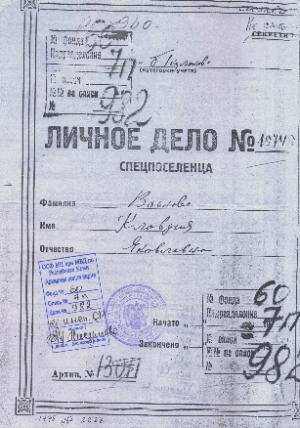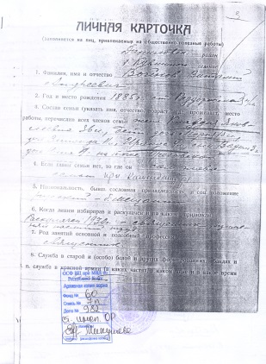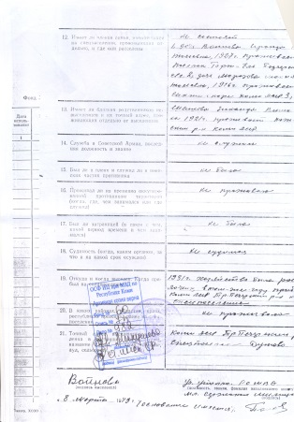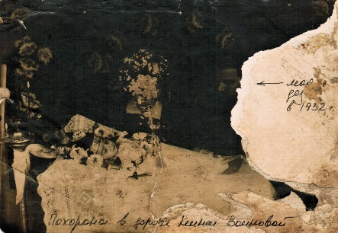
Из семейного архива: 1.2.3.Копия личного дела и карточки учета спецпереселенцев Воиновых; 4. Дед отпевает умершую в дороге дочь Нину в 1932 г.

Выполняя решения Особой Тройки, - холодным утром 30 марта 1930 г., под пронизывающим степным ветром «бандиты» 1-го спецотдела НКВД погрузили семью в сани, с запасом еды на 3 дня, минимумом одежды, вещей и отправили в район, а затем в Камышин, где формировался санный поезд. Бабушка и Дед успели спрятать в детские подушки немного золотых монет, серебряные вещи и икону с крестом, а сверху посадили старшую дочь Марию. За санями несколько километров с воем и причитаниями шла вся паства хутора, но это не могло изменить рока судьбы и санный поезд уже уносил остатки нашего рода на Север, в «Печлаг». В дороге маленькая Нина заболела и позже умерла в 1932 г. в лагере Горт-Ель. Дед был очень расстроен ее смертью и сам отпевал ее на похоронах.
Хутор Кувшинов во все времена украшала православная церковь. Но с революцией пришел «Союз безбожников». Крепкие парни этой организации требовали от сельсовета закрытия церкви и часовни. С церкви сбросили колокола и превратили ее в зернохранилище. Часовню разломали. Прибывший на шум председатель сельсовета Кортушин с милиционером одобрили действия молодежи. Тогда С.Сапожников сбил крест и свалил с часовни купол. И Мещеряков выставил оконные рамы. И.Ковырков и комсомольцы выбрасывали из часовни мебель и культовые образа. Особо злобствовала одна активистка-комсомолка, танцуя на иконах (из воспоминаний старожилов: впоследствии ее настигла кара божья и отказали ноги). И Мещеряков попытался разрубить икону Николая Угодника, но топор отскакивал как от чугуна и икону спас от поругания его отец Ф.А.Мещеряков, а остальные иконы озверевшие изверги бросили и сожгли в огне. Ноликов М.Л. Альманах «Родимый край».Волгоград, 2009 г. Нефедов И.Ф. «На речке Березовке», с.188).

Прихожане Успенской церкви хутора Кувшинов уважали и любили деда как отца родного и не испугавшись бесправия властей, написали в его защиту в райисполком: «Против всякого согласия и желания верующих священник наш отец Виталий Войнов 30 марта, только повинуясь власти, был выселен вместе с др. выселенцами неизвестно нам куда. Священник Войнов с 17-летнего возраста и до сего времени, около 30 лет, всю жизнь провел в нашем хуторе. Кроме добра, сострадания и помощи всякому бедняку, всякому нуждающемуся к которому спешил первый и делился последним куском, мы все это свидетельствуем как один человек… А поэтому просим РИК – верните нам нашего дорогого священника отца Войнова и водворите его на прежнее жительство». (выписка из справки Госархива Волгоградской области № 523 от 1.10.93 г., фонд 484, оп.1, д.267, л.1,21,78).
Возможно это возымело как-то, но после трех месяцев мытарств семью отпустили из острога НКВД г.Камышин и они вернулись домой в х.Кувшинов. Но в дом их не пустили, недвижимое имущество и их вещи были распроданы сельсоветом, а скот передан в колхоз. 30 июня 1930 г. дед В.Воинов обращается с заявлением в особую комиссию по ликвидации кулачества при Камышинском окр.НВК Даниловского района о возвращении изъятого имущества в связи с отменой решения Кувшиновской «Особой Тройки». Но вместо этого, обозленные «люмпен-пролетарии» хутора сделали все, чтобы выслать его семью на спепоселение Горт-Ель Коми-зырянского автономного округа Северного края. (Ноликов М.Л. Альманах «Родимый край».Волгоград, 2009 г. с.186-187.).
В спепоселение Горт-Ель Тр.Печорского района Коми АССР семья добиралась через всю страну своим ходом, на телегах, затем на барже по р.Печора и прибыли на место через полгода, - 11 января 1931 г. (Ф.60, Д.13011., Архивная справка ИЦ МВД РК №3/949-В от 24.02.1993 г.). Между тем официально заселение с/п Горт-Ель Щугорского с/с Тр.Печорского района началось 18.06.1931 г.(т.3 с.68 Мартиролога ПОКАЯНИЕ: Коми республиканский мартиролог жертв политических репрессий. Возвращенные имена: Список жертв.). Примечание. Ныне Горт-Ель не существует и территориально находится на земле Вуктыльского района Республики Коми. Местность, куда была депортирована наша семья, в те времена представляла из себя следующее: В 1930 г. была организована в низовья Печоры экспедиция Северного переселенческого управления, которая обследовала прибрежные места. В 1931 г. сюда привезли первых переселенцев. Это время и явилось датой основания села Новый Бор. В результате массового раскулачивания, а позднее депортации на берега Печоры были переселены семьи с Украины, Средне-Волжского края, Центрально-Черноземной, Самарской, Гомельской, Архангельской, Вологодской и других областей. Так же были образованы населенные пункты на Верхней и Средней Печоре — Горт-ель, Ичет-ды, Сой-ю, Песчанка и другие. Большинство переселенцев были русские, но были и немцы, крымские татары, чуваши, армяне, эстонцы, чехи, поляки и граждане других национальностей. Пять избушек на поляне у реки и барак с двумя ярусами нар, в котором разместилось около 400 человек, а кругом леса и болота... С этого начиналось село.
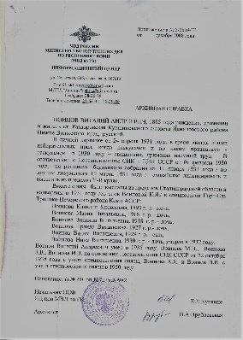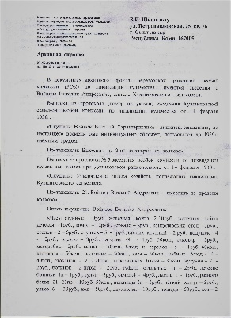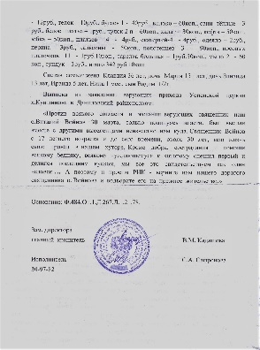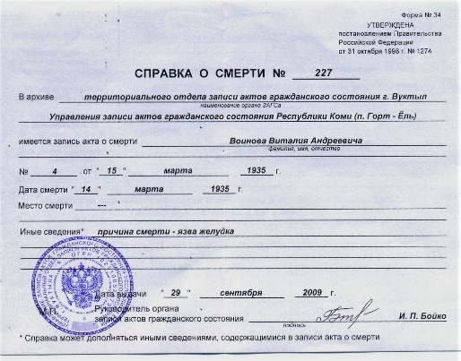

Фото из семейного архива:Копии архивных справок о репрессии семьи Воиновых и справка о смерти Деда.
Одновременно в станице Михайловка, в 1930 г. на заседании «тройки» рассматривается вопрос о раскулачивании семьи двоюродной сестры моей бабушки Клавы Воиновой (дев.Лаврова) – Лукиной (дев.Лаврова) Зои Владимировны. Ее муж Карп Михайлович Лукин 1866 г.р. был очень состоятельным человеком и на паях с братом Иваном имели кондитерские фабриках в Серафимовиче и Михайловке. Эти фабрики достались им от отца. Карп Михайлович имел большие связи с торговыми домами, товариществами и фабриками различных городов России и Европы, что подтверждает его переписка с ними. Например, на ст.Себряково пришло письмо из г.Моршанска Тамбовской губернии с табачной фабрики Н.А. Дмитриева и Г.В. Белоусова, также письма от братьев Кавериных в Борисоглебске той же губернии и т.д.

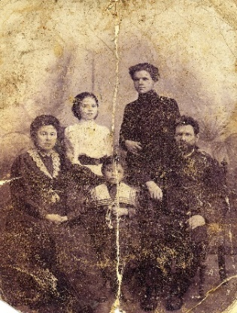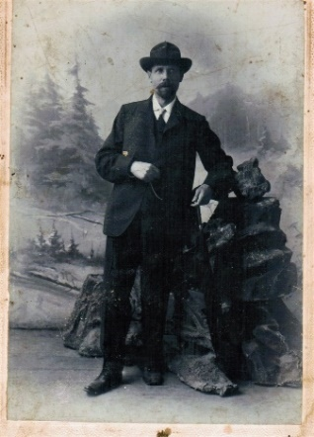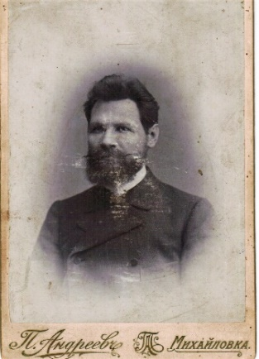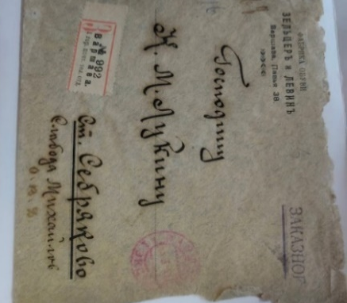
На фото: 1. Cемья родственников Лукиных в Михайловке до репрессии 1930г.: Зоя Владимировна, мл.сын Володя, Карп Михайлович и сзади сын Александр с женой. 2.3. Братья Иван и Карп Лукины в 1917 г. 4. Конверт из Варшавы по переписке с фабрикой Зельцев и Левинъ.

В документах архивного фонда Михайловской районной особой комиссии по ликвидации кулачества за 1929-30 г.г. имеются документы: Постановление Политбюро ЦК ВКП(б) от 30.01.1930 г. «О мероприятиях по ликвидации кулацких хозяйств в районах сплошной коллективизации», Протокол заседания Президиума Михайловского РИК СРКК и КД Хоперского округа Н.Волжского края от 21 июня 1930 г. № 01 «СЛУШАЛИ: п.4 Лукин Карп Михайлович – крупный торговец, имел кондитерское производство с применением наемных рабочих до 40 чел., занимался с/хозяйством по выращиванию и продаже бахчевых культур с применением наемного труда. Подвергнут раскулачиванию и лишен избирательных прав. ПОСТАНОВИЛИ: Ходатайство о возвращении имущества оставить без удовлетворения.» В отношении семьи Лукиных Президиум Михайловской районной особой комиссии по ликвидации кулачества 27.06.1930 г. решил: в связи с использованием в сельском хозяйстве и производстве наемного труда подвергнуть семью Лукиных раскулачиванию с лишением избирательного права. С высылкой по месту спецпоселения: п.Пивью, Усть-Куломский р-н, Коми АССР. Состав семьи: ЛУКИНА Зоя Владимировна 1879 г.р., муж – ЛУКИН Карп Михайлович, 1866 г.р.; сын – ЛУКИН Владимир Карпович, 1916 г.р.; сын – ЛУКИН Михаил Карпович, 1918 г.р. (КомиКП-4). (Выписка из протокола заседания Президиума Михайловского РИК СРКК и КД Хоперского округа Нижне-Волжского края от 27.06.1930 г. ГУ ГАВО Ф-744, опись 1. Дело начато 27.06.1930 г. Архивная справка ГКУ ВО ГАВО от 14.04.2021 г. № 08-09/21.08-09/25. 2. ГКУ ГАВО. Ф.Р.-774, оп.1,Д.2,л.10-11об, 24об. Д.3, л.50,52. Д8,л.113, 116об, Д.11, л.228,240.)

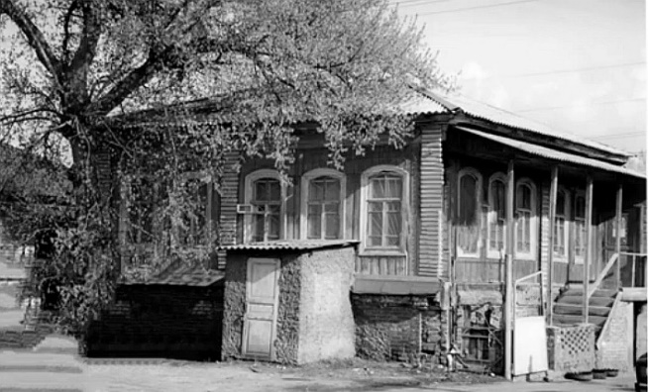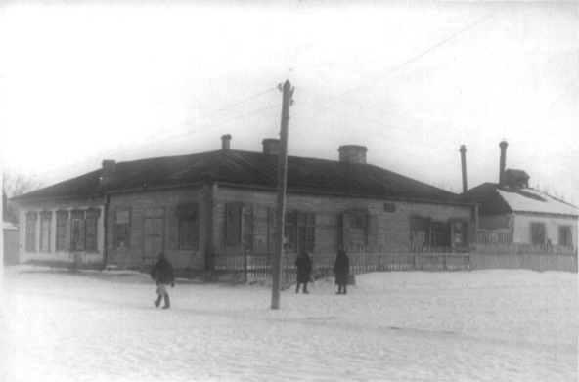
На фото: 1. Дом Лукиных в Михайловке 1990 г. 2. Здание кухни и оберточного цеха в Михайловке.
Спецпоселок Пивью был образован 18 июня 1931 г. Располагался на р. Пивью, от с. Усть-Кулом – 54 км, по р. Керче-шью - 200 км. Находился в ведении Усть-Куломского леспромхоза «Комилес». На 23 июня 1933 г. в спецпоселке числилось 119 семей, 431 человек. Из них нетрудоспособных — 256. Детей до 16-летнего возраста — 174. Основной производственный процесс – лесозаготовки. (Источник - museumtur.ru›gylag/index.html ).
Довольно странно, из-за нестыковок документов, но этим же протоколом от 21.06.1930 г. п.2 «Лукин Иван Михайлович с\хозяйством не занимался. Лишен избирательных прав по ст.15, п.3 как торговец, за что подвергнут раскулачиванию. ПОСТАНОВИЛИ: Предложить ФО и с/Совету возвратить имущество, изъятое в порядке раскулачивания». Однако судьба распорядилась иначе и в итоге – (старший брат Карпа) Лукин Иван Михайлович также был раскулачен, лишен избирательных прав и против него было возбуждено уголовное дело № 19912-пф по ст.58 п.10-11 УК РСФСР (контрреволюционная деятельность и агитация). Он был арестован 5 февраля 1930 г. в гор.Сальск Северо-Кавказского края во время рабочей поездки. 17 декабря 1930 г. на заседании тройки ПП ОГПУ по Нижне-Волжскому краю вынесено постановление о его расстреле. 24 февраля 1930 г. Лукина И.М. расстреляли в г.Саратов. Реабилитирован Лукин И.М. прокуратурой Волгоградской области 10 июня 1989 г. (Источник; 1. ГУ ГАВО Ф.744, оп.1. Дело начато 27.06.1930 г. выписка из протокола заседания Президиума Михайловского РИК СРКК и КД Хоперского округа, Н-Волжского края, 1930 г. 2. Архивная справка УФСБ России по Волгоградской обл. от 27.04.2021 г. № Ш-340, Ш-341. 3. Архивная справка ГКУ ВО ГАВО от 14.04.2021 г. № 08-09/21.08-09/25. 4. ГКУ ГАВО. Ф.Р.-774, оп.1,Д.2,л.10-11об, 24об. Д.3, л.50,52. Д8,л.113, 116об, Д.11, л.228,240.) 5. Книга памяти Республики Коми.
Старшая дочь деда Воинова (Морозова) Мария в детстве стала терять слух, поэтому Зоя Владимировна Лукина забрала свою крестницу на лечение в Михайловку, где занималась с ней и рукоделием. Когда их предупредили о раскулачивании, т.Зоя успела отправить Марию домой на хутор Кувшинов, а старших детей Александра и Георгия в Новороссийск к родственникам. Сама Зоя Владимировна была репрессирована и сослана в Республику Коми. (Источник: Книга памяти Республики Коми.). В 1953 г. т.Зоя была освобождена и вернулась в Михайловку, где вскоре и умерла (на похороны ездили к ней моя мать Шишелова (дев.Воинова) Зинаида и т.Ира Воинова, откуда привезли несколько фамильных фото).

О судьбе мужа и детей Зои Владимировны мало что известно, т.к. они не вернулись из ссылки. На запросы ИЦ МВД Коми республики в письме от 24.03.2021 г. № 217802495259 сообщило об отсутствии на хранении личных дел Лукиных, но подтвердило, что имеется посемейный список спецпоселенцев с/т Пивью, Усть-Куломского района в котором по состоянию на 01 мая 1941 г. значится семья Лукиных. Архив ЗАГС комитета юстиции Волгоградской области на запрос о предоставлении актовых записей о браке и смерти семьи Лукиных ответил об отсутствии сведений с 1919 г. по н/в и порекомендовал обратиться в ГКУ ВО ГАВО. (архивная справка от 15.04.2021 г. № 02-06-16/178 имеется в семейном архиве В.Шишелова). По всей вероятности Карп Михайлович не выдержал тяжелых условий лесозаготовки и сгинул в Коми. Его сыновья Михаил и Владимир могли быть призваны на фронт в 1941 г. За 1941-42 г.г. только из спецпоселений Коми были призваны на фронт - 2614 чел. из числа репрессированных лиц. (ГАРФ, Ф-9479, оп.1, д.89, л.235). Однако запрос в Минобороны и ответ Коми республиканского военкомата от 23.06.2021 г. № 3100 (письмо в семейном архиве В.Шишелова) не подтвердил эту версию и сообщил, что «…сведений о призыве на фронт В.К.Лукина и М.К.Лукина в военкомате нет.» Отсюда можно предположить, что оба сына также сгинули в тайге Усть-Куломского района Коми-Зырянского края. Известно, что два других сына (Александр и Георгий) избежали ссылки. Сын Георгий эмигрировал в Канаду и затем перебрался в Бразилию. (наша бабушка Клава вела в 50-годах переписку с племянником, который поселился на одной из ферм, в последующем женился на дочке хозяина Лизе и стал довольно преуспевающим фермером. Он неоднократно пытался помочь как своей матери, так и семье Воиновых). К сожалению в последующем связь с ним потерялась. Александр 24 марта 1907 г. присылал письмо родителям из Москвы, где он учился в ВУЗе (сохранилось в семейном архиве фото с его записями). Но о дальнейшей судьбе семьи Александра также не известно.

Судьба семьи Ивана Лукина тоже неизвестна: Жена Александра 1875 г.р., сын Александр 1898 г.р., дочь Мария 1902 г.р. (фотографий жены, сына и дочери не сохранилось). В опустевшем доме Лукиных с 1966 по 1976 г.г. размещался краеведческий музей сл.Михайловка.

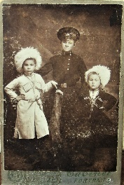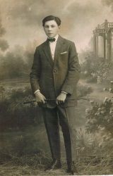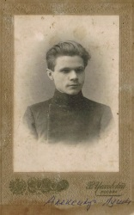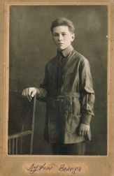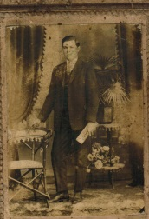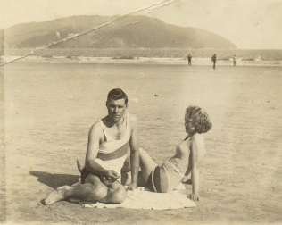

На фотографии: 1.Дети Лукиных в Михайловке. 2.3.4.5., Братья Лукиныв день съемки: Михаил-02.04.1928, Александр-24.03.1907г., Владимир-27.02.1927 г.и Георгий 6. Взрослый сын Жорж в 1934 г. на пляже в Канаде и он же - бизнесмен в г.Сан-Пауло в Бразилии 1938 г.

В результате длительной переписки с ГКУ ГАВО (госархив по Волгоградской области), архивами ЗАГС и Минюстом по Волгоградской области, ИЦ МВД Республики Коми и Волгоградской области, по моей жалобе на сотрудников ИЦ МВД от 14.09.2021 г. Главным управлением МВД по Волгоградской области 24 сентября 2021 г. принято решение о реабилитации семьи Лукиных в составе: Лукин К.М., Лукина З.В., Лукин В.К. и Лукин М.К. (Письмо ГУ МВД по ВО № 3/216104474405 от 27.09.2021 г. – оригинал в семейном архиве В.Шишелова). Но не обошлось без «ложки дегтя» в радостной вести, т.к. справку-заключение о реабилитации мне так и не выдали.
Старшая сестра нашей бабушки Клавдии - Лидия Лаврова жила в Санкт Петербурге, где после получения образования она была приглашена и служила камеристкой в царской семье у Александры Федоровны (супруги Николая-II). Затем вышла замуж и сменила фамилию на Васильеву, а сына Игоря на всякий случай отправила в Керчь к брату мужа Алексею (334506, Керчь-6, ул.Радио 21\5, Васильев Игорь Тарасович). Бабушка Лида умерла, но в Питере до недавнего времени жили ее дочь Ольга, внучка Люся с сыном Григорием. Ольга умерла, а дети живы (Их фото нет. Старую квартиру по адресу: Санкт-Петербург, К-265, Гражданский пр.105, кор.3, кВ.3 – они продали и выехали по неизвестному адресу и в настоящее время из поиск ведется).
Игоря мы нашли в Керчи и это было связано с поисками другой сестры нашей бабушки – Серафимы. Но он уже был похоронен на кладбище Керчи и удалось установить что он родился 14.11.1917 г.р , умер- _________________), у него была жена Лидия Богуновская родом из д.Коколовка, пгт Помощная, Песчанобродского района, Кировоградской области Украины.

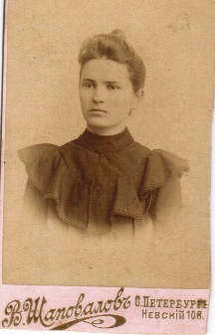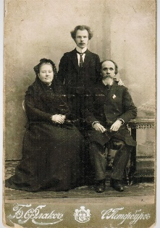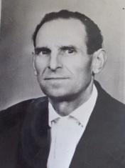

На фото семейного архива: 1. Лидия Лаврова в молодости. 2. Лидия в замужестве Лаврова-Васильева с мужем и сыном Игорем в Санкт-Петербурге; 3. Брат мужа Игорь Тарасович Васильев в Керчи в 50-е годы.

Младшая сестра нашей бабушки Клавдии - Серафима Лаврова после обучения проживала на ст.Себряково Волгоградской обл. Бабушка Серафима неизвестно как оказалась в Керчи, после Отечественной войны, где затем сошлась со своим земляком из Даниловского района Суховым Михаилом Федоровичем (после смерти его жены Галины).

Михаил был не только земляком, но также как и наша семья, он был в 1930 г. репрессирован и сослан в лагерь Горт-Ель где был до 1943 г. Сухов М.Ф и бабушка Серафима совместно проживали в Керчи по адресу Лучевая-44 в своем доме (этот дом стоит до сих пор, но там поменялось много хозяев…)

К ним в 1959 г. заезжали в гости Морозовы: т.Маруся с мужем Николаем и дочкой Машей. Маша вспоминает, что заболела там корью и когда очнулась над ней стояли две бабушки – Серафима и Лидия, очень похожие на бабушку Клаву.

В ходе поисков в 2019 г. нам удалось установить, что в Керчи проживают дети Игоря Васильева: Васильев Сергей Игоревич c женой Галиной и даже встретиться с ними. Их дети проживают в Симферополе. Васильев Алексей Игоревич (приемный сын Игоря) с женой Валентиной также проживают в г.Керчь. Их дочь Елена живет и работает в Турции. У нее 2 детей: Александр и Светлана.

У М.Ф. Сухова и бабушки Серафимы был сын Борис Михайлович, но к 1.04.2019 г. его уже не было в живых. Игорь нам сообщил, что у него были дети: Сын - Сухов Анатолий и дочь - Наталья, о которых ничего не известно после продажи родительского дома. Анатолий пропал на заработках в Калининграде и у него осталась жена Люба с малышкой на руках. Жена Алексея Васильева - Валентина вспомнила, что 10 лет назад Любу с ребенком видели в церкви Александра Невского на ул.Свердлова, где она прислуживала и продавала свечи. Мы проверили это, но оказалось, что она давно ушла с этой церкви и поменяла место жительства. Хотя и осталась в Керчи, а это значит поиски продолжаются.

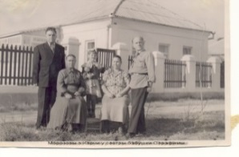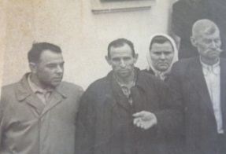 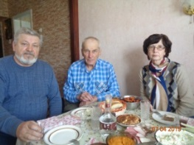 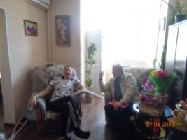 фото слева-направо: 1.Морозовы Н.В. с женой Марией и дочкой Машей в гостях у Суховых Михаила и Серафимы в 1959 г в г.. Керчь, ул.Лучевая-44; 2. Сын Сухова Ф.М. Борис и его сводный брат Васильев И.Т. на похоронах отца Михаила в Керчи: 3. Я с сестрой Марией в гостях у Васильева А.И.; 4. Я и Васильев С.И. у него на квартире в Керчи в апреле 2019 г.

Родная сестра нашего деда В.А.Войнова - Мария Андреевна бежала в Москву к брату Рудольфу, где также вышла замуж (муж Иннокентий, работал на заводе) и стала Золотова, родив дочь Галину, которая потом вышла замуж тоже за Иннокентия. (Москва-103, ул.Живописная-6, кор.3, кв.117. Я у них был один раз, но встреча не задалась из-за семейного конфликта Галины с мужем. А вот Морозовы Зоя и Елизавета которые в 1968-69 г.г. работали в г.Собинке Владимирской области, на ткацкой фабрике, частенько гостили у т.Маруси. Дед Виталий Воинов еще до репрессии 30 г. возил свою дочь Марию в Москву на лечение от глухоты и останавливался у сестры Марии. Кроме того, в Подмосковье также есть наши родственники – Балашиха-1, пр.Ленина 16 кв.22 – Федорович Г.А. и ее дочь Зинаида, у которых в гостях позднее была Мария Кириллова.

В спецпоселении Горт-Ель оказалось много наших земляков и среди них - Черноусов Аким Фролович Родился в 1885 г., Нижне-Волжский кр., Камышинский окр., Даниловский р-н, хут. Контребуцево; русский; Хлебороб. Проживал: Нижне-Волжский кр., Камышинский окр., Даниловский р-н, хут. Контребуцево. Приговорен: в 1931 г., обв.: на основании решения Даниловской особой комиссии от 15.01.1931г. как кулак. Приговор: Выслан, м.с/п: п.Гортъель, Троицко-Печорский р-н, Коми АССР. Был назначен фуражиром колхоза Горт-Ель. Проживал: Коми АССР, Троицко-Печорский р-н, д. Горт-Ель. Его сын Владимир Акимович 1934 г.р. потом долго был дружен с нашими родителями и проживал до смерти в г.Сыктывкаре. Также там были дети Суховых из х.Красный, Даниловского района.

Проведение государственной политики спецпереселения было связано прежде всего с коллективизацией сельского хозяйства в СССР, которая сопровождалась раскулачиванием части крестьян. (Подробнее о политике раскулачивания и численности спецпереселения в 1930–1935 гг. см. Г.Ф. Доброноженко, Л.С. Шабалова. Кулацкая ссылка в Коми области в первой половине 1930-х годов // Покаяние: Мартиролог. Т. 4. Ч. 1. Сыктывкар, 2001.) В ходе коллективизации и раскулачивания в 1930 и 1931 гг. было выселено с отправкой на спецпоселения 381.026 семей, общей численностью 1.803.392 человека. За эти годы в Северный край было выслано 103 тыс. человек. В Коми области к 1931 г. численность спецпереселенцев составила 40325 человек. Численность спецпереселенцев в Коми области после 1932 г. начинает резко сокращаться. Если в январе 1932 года спецпереселенцев насчитывалось 39184, то к концу 1935 г. – 16954 человека. Во второй половине 1930-х гг. число раскулаченных на спецпоселениях в республике остается стабильным – около 17 тысяч человек. В частности, на 1 октября 1938 г. было учтено 17 тыс. 955 человек. Основной причиной уменьшения числа спецпереселенцев в Коми крае был высокий уровень смертности вследствие неблагоприятных условий жизни в спецпоселках и распространения эпидемических заболеваний среди спецпереселенцев. ( КРГАОПДФ. Ф. 1. Оп. 3. Д. 137. Л. 24., Ф. 1. Оп. 3. Д. 461. Л. 3).

Сестры Мария и Ира Воиновы с детства были обучены швейному делу и немного зарабатывали на пропитание этим промыслом. Шили шапки из овчины, вязали из лоскутков варежки, чинили одежду ссыльных. Мария была глухонемой, но очень красивой девушкой. В спецпоселение заехал уполномоченный ВОГ Морозов Н.В. (1902 г.р.) с инспекторской проверкой содержания глухонемых детей. Он влюбился в Марию и добился чтобы в 1940 г. ее отпустили в Сыктывкар и в 1941 г. женился на ней. В 1942 г. он забрал из спецпоселения и ее сестру Ираиду, которую устроил работать на мясокомбинат. Николай Васильевич и Мария прожили долгую и счастливую жизнь в Сыктывкаре. От этого брака у них родилось 5 детей: Зоя - 1944 г.р. (крестная Ираида Воинова), Олег - 1946 г.р., Елизавета - 1948 г.р., Александр - 1950 г.р. и Мария - 1953 г.р.
Наш Дед В.А.Воинов и в лагере продолжал пользоваться большим уважением и популярностью среди как политических заключенных, так и уголовников, обладая не только большими познаниями в истории, естествознании, географии, медицине, сельском хозяйстве, военном деле и религии. Он был сильной личностью, лидером, а также грамотным проповедником и глубоко сомневался в правильности выбранного пути властью. Он не привлекался для тяжелых физических работ, а был направлен для работы в канцелярии спецкомендатуры по оформлению документов и чтобы всегда был под приглядом. Там же в комендатуре работала спецпереселенка и наша землячка Анастасия Ракина (дев.Орлова).

Священники в борьбе за веру проходили сквозь настоящий ад на земле, а то и вовсе заканчивали свой земной путь. В 1935 году деда умертвили в лагере. В графе о смерти, находящейся в карточке личного дела архива МВД Коми АССР нет ни диагноза смерти, ни места захоронения. Но через 70 лет в Архиве территориального отдела ЗАГС г.Вуктыл нашлась запись № 4 от 15.03.1935 г. о смерти Деда по банальной причине «язва желудка» (справка о смерти Вуктыльского горбюро ЗАГС № 227 от 29.09.2009 в семейном архиве В.Шишелова). Нам бабушка рассказывала что его избили прямо в комендатуре, где из под него был выбит табурет и затем лежачего добили. Как вспоминал его сын - Вадим Воинов, по настоянию бабушки тело деда выдали и родственники с друзьями похоронили его на кладбище в Горт-Еле. В выданной справке ЗАГС, как и в личном деле, никаких сведений о месте смерти и захоронения – нет.

Следующими на очереди были оставшиеся члены семьи. Бабушка была мудрой женщиной и ради сохранения жизни детей не стала требовать официального выяснения причин смерти мужа. Сама бабушка тоже выскочила из-за колючей проволоки и стала работать в колхозе. (ЦГА РК ф.Р-1915, оп.1, д.1-10 «Книга учета членов колхоза и протоколы общих собраний с 1932-1936 г.). Во всяком случае бабушка всеми правдами и неправдами стремилась вырваться из этого ада…

Глава 3.

Вторая мировая война, развязанная фашистской Германией, застала семью еще в лагере. Комендант лагеря Ракин Л.П. был жесток, но бабушка Клава, умело лавируя, сумела через уполномоченного Морозова Н.В. отправить глухонемую старшую дочь Марию (23.07.1915 г.р.) на воспитание в Общество глухонемых в Сыктывкар, где она вышла замуж и стала Морозовой. Мою мать (11.10.1917 г.р.) удалось устроить в декабре 1941 г. кочегаром на пароход «Кулострой» Верхне Печорского технического участка, где она в 1950 г. вышла замуж и поменяла фамилию на Шишелову. Другую дочь – Иру (28.08.1927 г.р.) бабушке удалось передать на воспитание добрым людям – семье донского казака Андрея Васильевича Пономарева в г.Печоре, а потом и отправить к старшей сестре Марии в Сыктывкар.

1 января 1944 н. и затем 4 марта 1945 г. за бабушку перед комендатом лагеря Ракиным ходатайствует об освобождении по болезни некий гр.Токарев Г.Г., но капитаном ГБ Ногиновым дан отказ. Сама бабушка Клава сумела получить «липовую» справку о замужестве (оформив фиктивный брак с Токаревым Г.) и вырваться на вольное поселение, с работой в колхозе «Мещура» вплоть до 1950 года. Сын Вадим вместе с ней работает счетоводом в этом же колхозе. 10.02.1950 г. по представлению коменданта спецкомендатуры мл.лейтенанта Лобанова прокурор Коми АССР принимает решение об освобождении Бабушки и ее сына Вадима на волю с выдачей справок вместо паспорта. (ОСФ ИЦ при МВД РК. ф.60, оп.7п, д.982).

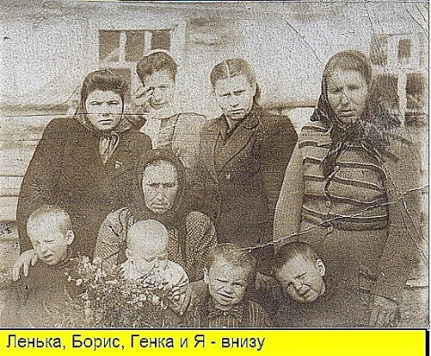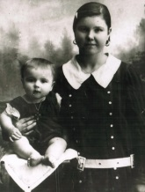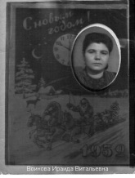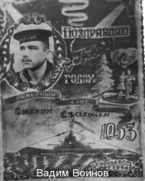

На фото: 1. Встреча бабушки с детьми дочками Зинаидой и Ираидой, невесткой Александрой и внуками Леонидом, Борисом, Генадием и Виталием; 3. Мария Морозова с дочкой Зоей в Сыктывкаре. 4. Ираида Воинова 1953 г. в Сыктывкаре. 5.Вадим 1953 г. на Северном флоте.

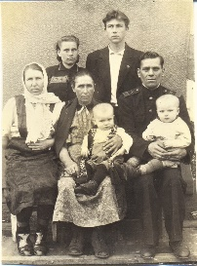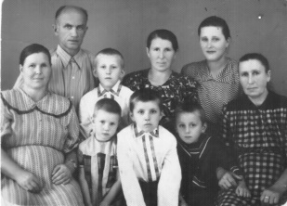

1.Горт-Ель 1950 г., когда бабушка вышла из лагеря, у нее на коленях внук Гена Воинов, я на коленях у отца, моя мама слева, а сзади д.Вадим с женой Александрой; 2. Фото семьи - слева-направо: Морозовы Мария с мужем Николаем и Машенька, моя мама Зинаида Шишелова с 3 сыновьями: Леонид, Виталий и Бориска, бабушка Клавдия и Мария Пономарева.

Вадим Воинов нашел в с\п Горт-ель свою будущую жену, спецпереселенку Александру Павловну Хайдину. Семья Хайдиных также в полном составе также была депортирована из ст.Бродовое, Анинского района, Сталинградской области в Тр.Печорский район Республики Коми. Бабушка Клавдия была категорически против этих отношений, но вопреки ее воле – родился ребенок Генка Воинов (01.09.1949 г.), а вот мать его, Александра сильно заболела и лишилась грудного молока. Хоть бабушка Клава не признавала ничего, но Гену тайком забрала моя мама и выкармливала грудью поочередно со мной. В конце концов бабушка обо всем узнала и согласилась на брак. Вадима в мае 1951 г. призвали на военную службу и он ушел служить на Северный флот. В 1953 г. он вернулся за семьей и после демобилизации в декабре 1955 г. осел в Северодвинске до конца своей жизни (164509, Северодвинск, Архангельской обл. ул.Нахимова-6, кв.9.)

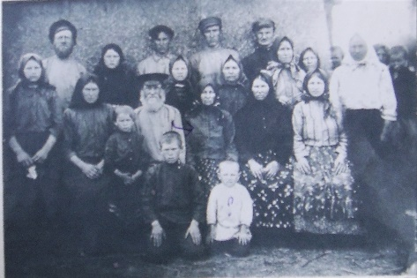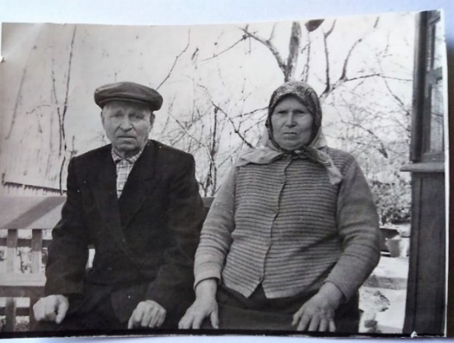
На фото: 1. Cемья Хайдиных с основателем рода - Зиновием Павловичем в ссылке. 2. Родители Александры: Павел Зиновевич и мать – Евдокия Ермолаевна.

Глава 4.

Бабушка впоследствии очень хотела, чтобы внук Гена пошел по стопам деда и поступил в духовную семинарию, пока еще живы были священники, помнившие ее и деда. Однако мать Гены была против и продолжения рода в православной церкви по линии Воиновых не произошло.

В это время идет процесс образования города Печоры, путем слияния 18 января 1949 г. двух рабочих поселков: Канина, расположенного на высоком речном мысу (местечко это называлось Канин Нос), слово «кан» на языке манси означает «жертвенное место», и Печоры — поселка железнодорожников. Моя мать в дальнейшем будет проживать в п.Канин и работать в Канинском лечпромучастке Печорского отдела здравоохранения (больнице) и здесь родился я и мои братья. Здесь будет наш дом, пока я случайно его не сожгу. Поэтому в 1953 г. мы переехали в затон «Путеец» где мама работала санитаркой бассейновой больницы г.Печоры до 1955 г.

И вот казалось бы все уже позади, но судя по переписка материалов дела, имеющегося в семейном архиве, - неугомонный капитан Сердитов из 1-го спецотдела НКГБ не перестает искать компроментирующий материал не только на бабушку, но и на мою мать вплоть до 1960 года, хотя 20.01.1950 г. семья была снята с учета 1 спецотдела НКГБ и дело № 13011 и 15745, основательно почищенные, направлены в ведомственный архив КГБ, а в 90 годах переданы в архив МВД Коми АССР. Наша бабушка к тому времени уже имеет отличную характеристику о труде в колхозе, а моя мать к тому времени вышла замуж, сменила фамилию на Шишелову и в 1947 г. награждена медалью «За доблестный труд в Великой Отечественной войне» (удостоверение №002244 от 15.02.1947 г.)

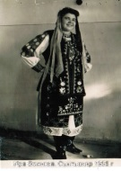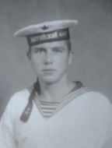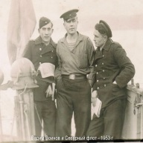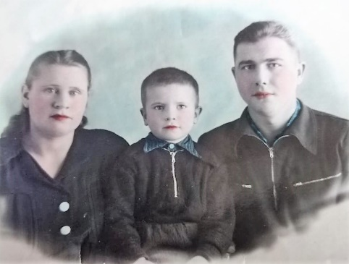
На фото:1. Ира Воинова. 2.Вадим Воинов с друзьями, и с семьей.

Вадим Воинов, после демобилизации остается служить флоту, но уже гражданским лицом в качестве слесаря-монтажника высшего разряда и до самой пенсии.
По его стопам пошел и продолжатель рода Воиновых, мой молочный брат Гена: отслужив в армии он поступает слесарем на корабельный завод «Звездочка» в Северодвинске, учится и в 1976 г. заканчивает Ленинградский корабельно-строительный институт, станет мастером и затем зам.парторга завода. После известных событий 90-х годов – начальник участка с деятельностью как на суше, так и в море вплоть до 2014 года. Ему присвоено звание «ветеран подводного флота России».
Параллельно, с 1963 г. Гена занимается в клубе с друзьями хобби – строительство, а затем и плавание на своей яхте водоизмещением 0,5 т. Они неоднократные участники регат.

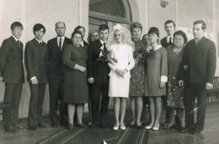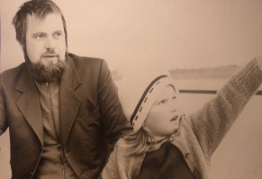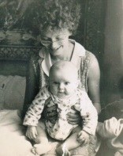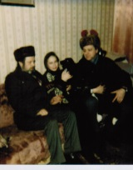

На фото: 1. Свадьба брата Гены с Шурой(Щеколдиной), 2.3. Брат Геннадий с семьей и детьми. 4. Встреча молочных братьев Г.Воинова и В.Шишелова с дочкой Ириной в Сыктывкаре.

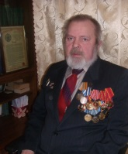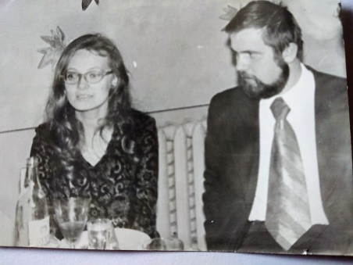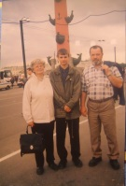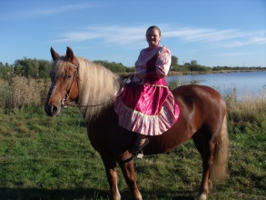

На фото: 1. 70-летие Геннадия Воинова, 2.3. Дочь Надежда Савельева (Воинова) на коне и в яхте. 4. Встреча родителей с сыном Павлом Воиновым в Петербурге.

Наверно наш дед был бы доволен, увидев награды на груди своего внука Геннадия Воинова; увидеть как его правнучка Надежда Савельева (Воинова) – удивительным образом похожая на свою пра-пра-прабабку Агрипину Николаевну Лаврову, ловко управляется с лошадью, (как настоящая казачка) и как держит парус яхты на регате в северных широтах, а его праправнучки Ирина и Василина показывают высокие результаты не только в учебе, но и на сцене.

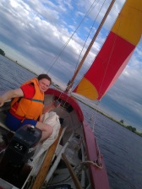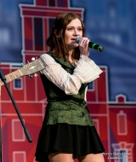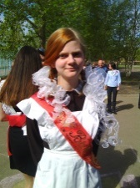

На фото: 1. Надя в море. 2.3. Творчество внучек Ирины и Василины.

25 февраля 2020 г. после продолжительной болезни ушел из жизни Геннадий Воинов и похоронен 02.03.2020 на кладбище о.Ягры в ограде родителей. Остался последний отпрыск и наследник фамилии – Павел Воинов!

Глава 5.
30 октября 2008 г. впервые о нашем роде Воиновых и Лавровых стало широко известно благодаря выставке в Национальном музее Коми, посвященной репрессированному духовенству.
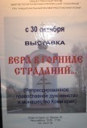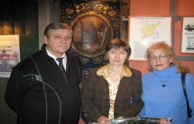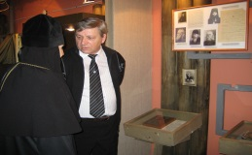
На фото: 1. Зав.отделом музея Е.Потолицына, я и моя жена Валентина. 2. Беседа с игуменьей Стефанидой, знавшей историю наших семей Воиновых и Лавровых.

Как оказалось, готовила выставку моя бывшая воспитанница Е.Н.Потолицына, которой были переданы фамильные реликвии (икона деда, фото и документы) для экспонирования. Сама выставка «Вера в горниле страданий», СМИ, беседа с гл.редактором мартиролога «Покаяние» Б.М.Рогачевым, настоятельницей Кресто-воздвиженского женского монастыря игуменией Стефанидой, редактором газеты «Епархиальные новости» Верой Виноградовой о необходимости канонизации деда не дали мне спать всю последующую ночь. Вспоминалось как мы получили сполна в те молодые годы, лишенные игрушек, достатка и внимания. Мне не раз бросали в глаза фразу «Враг народа» и пробиваться по этой жизни было нелегко… Но я, как и мои братья и сестры, сумел выдержать это испытание и не сломаться, хотя на грани находился не один раз. Отсюда – наверно не только дети, но и внуки требуют реабилитации, успокоения для души.

Я не сохранил в своей душе никакой вражды к тем, кто нас убивал и унижал, ибо не ведали что творят. Но хотелось бы, чтобы в нашем родовом гнезде на хуторе Кувшинов по-прежнему учились дети и чтобы им рассказывали об этой маленькой истории большой страны. Более того мы оказались по року судьбы близки с детьми того самого коменданта спецкомендатуры МВД № 69 в п. Горт-Ель Проталиона Ракина, который лежит на Сыктывкарском кладбище в одной ограде с моей матерью. А моя жена рожала в одном роддоме, в одно время и в одной палате с его дочерью. Я помню, как он нашел нас в Сыктывкаре и как приходил просить у бабушки прощения стоя на коленях. Нас, детей сразу выгоняли, но я слышал, как бабушка говорила – прощение может дать только ОН… Вот такую спираль может закрутить простая штука – жизнь…

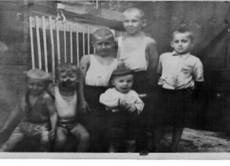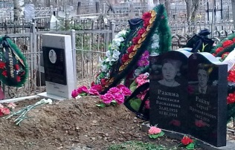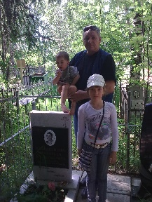
На фото: 1. О.Железняк, братья Ракины и мой младший брат Борис в Сыктывкаре, Кирова-40. 2. Могила моей матери рядом с могилой т.Насти Ракиной-Орловой, женой бывшего комендарта спецпоселения, на центральном кладбище в Сыктывкар. 3. Я с внуками Дашей и Леней Павловыми на могиле матери.

Все это побудило меня направить заявление в федеральный суд об установлении факта, имеющего юридическое значение «лишение имущества в процессе применения незаконной политической репрессии». Это важно для признания что дом деда и другие постройки были изъяты незаконно и всем наследникам будет выплачена компенсация. 23 июня 2009 г. состоялось заседание Сыктывкарского федерального горсуда, где рассматривался вопрос о реабилитации и восстановлении имущественных прав семьи Воиновых. Из Северодвинска все родственники прислали мне свои доверенности представлять их интересы в суде, приехал двоюродный брат Олег Морозов и мой старший брат Леонид Шишелов, были двоюродные сестры Мария и Лиза Морозовы, их дети, а также моя дочь Ирина. И хотя в деле пришел ответ из Даниловского райсуда от 4.05.2009 г. по допросу свидетеля Вихлянцевой, подтвердившей наличие усадьбы и изъятие имущества Воиновых на х.Кувшинов в 1930 г., но не были представлены доказательства Волгоградской Епархией и судьей Смолевой И., поэтому судьей было принято решение сделать дополнительный запрос о допросе митрополита Германа и сделать запрос по имуществу к патриарху Всея Руси Кириллу. Замечу сразу, что ответа от этих высоких лиц мы так и не дождались.

В 1998 г. мне удалось в составе делегации Сыктывкарской таможни выехать в Волгоград по обмену опытом с коллегами. Я втайне надеялся выкроить несколько часов и заехать на родину деда. Как оказалось из свободных бесед у зам.начальника таможенного управления Георгия Наумова, родители жили рядом с моим хутором, в Атаманском и он давно не навещал их. Само собой сложилось так, что на следующий день мы вместе на машине поехали в Даниловский район. Путь не близкий, около 300 км, но за беседой время прошло незаметно.

Я никогда не видел дедовский дом, но как только въехали в хутор, я его сразу узнал! Прибежала испуганная женщина Болдырева Оксана Петровна и вовнутрь нас не пустили (сейчас ее уже нет в живых, но теперь я понимаю как берегла она наш дом). Однако нам сопутствовала удача, удалось найти последнего живого свидетеля, который помнил семью моего деда. Это был потомственный хуторской казак Павел Иванович Дронов и при встрече присутствовала проживающая с ним казачка Софья Харлампиевна Вихлянцева. Мы долго беседовали обо всем и никак не могли расстаться.

К сожалению, больше нам встретиться не удалось, Павел Иванович умер 26.08.2008 г. и не смог присутствовать на суде в качестве свидетеля. За него это сделала Софья Харлампиевна Вихлянцева. В память об этой встрече у меня остался видеофильм на CD диске «Дорога в дедовский дом. 1998 г.».

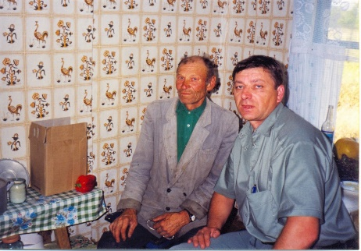 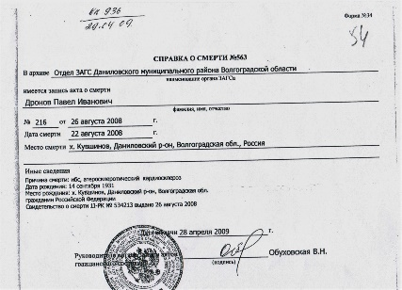 На фото из семейного архива: 1. Моя встреча с П.И. Дроновым на х.Кувшинов в 1998 г.; 2. Справка о смерти П.И. Дронова – из приложения к судебному заседанию р.п.Даниловка от 04.05.2009 г.

28 сентября 2009 г. мне удалось пройти еще один этап важного пути и победить в суде государство. Сыктывкарский суд своим решением признал, а вместе с ним и комиссия по восстановлению прав реабилитированных граждан Даниловского района Волгоградской области наше право на компенсацию утраченных имущественных прав. Но главное не в деньгах, тем более это небольшая сумма 100 минимальных окладов (10 тыс. руб.).
Главное в том, что суд и комиссия, представляя государство, окончательно признали совершенное преступление в отношении нашей семьи. (Решение Сыктывкарского горсуда от 28.09.2009 г., д.№ 2-2509/2009 в семейном архиве В.Шишелова). Осталось получить еще извинения… Получил предварительное решение районной комиссии и жду заключение областной Волгоградской комиссии по восстановлению прав.

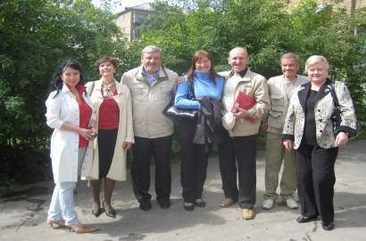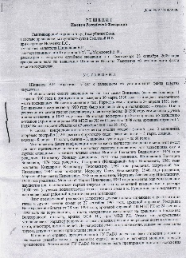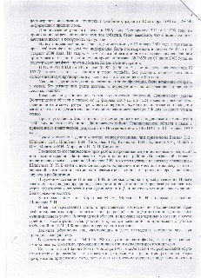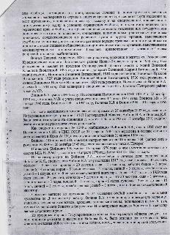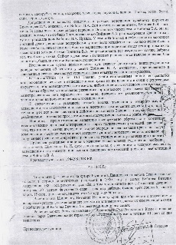

На фото: 1. Встреча наследников Шишеловых и Морозовых в Сыктывкарском суде; 2. Копия решения Сыктывкарского городского суда от 28 сентября 2009 г., дело № 2-2509/2009.

А на Родине деда В.А. Воинова в январе 2015 г. состоялись рождественские чтения и наш род представляла правнучка Татьяна бывшей няни наших родителей из х.Кувшинов Клименко Александры Михайловны. Доклад Тани о жизни нашего рода и страданиях был лучшим и еще раз напомнил о наших предках на родной земле. К тому времени школа на хуторе была закрыта, а дедовский дом был восстановлен и переоборудован силами хуторян под музей реабилитации донского казачества.

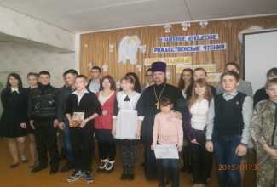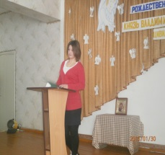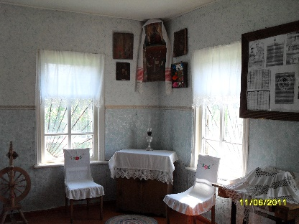
На фото:1. Отец Сергий и участники рождественских чтений.2. Таня с докладом. 3. Одна из комнат музея в доме деда на хуторе Кувшинов.

Из переписки с хуторянами: «Уважаемый Виталий Иванович! Здравствуйте! Сегодня Таня презентовала свою работу о жизненном пути отца Виталия и его семьи. Это реферат "Вера в горниле страданий"(спасибо Вам за такое ёмкое название). Второе место у нас, но главное - реферат отмечен жюри и его председателем - отцом Сергием как очень содержательный и интересный. Теперь о Вашем деде узнали многие. Краеведческую работу мы продолжим. Вам всяких благ...»
Сейчас Таня выросла, закончила школу. Учится в Волгоградском аграрном университете. Заканчивает первый курс магистратуры. Закончила курсы повышения квалификации "бугалтерский учёт и аудит" и работает специалистом в отделе Университета. Активно участвует во всех конкурсах, слетах и научных форумах аграрного сектора России. Но свою родину она не забывает.

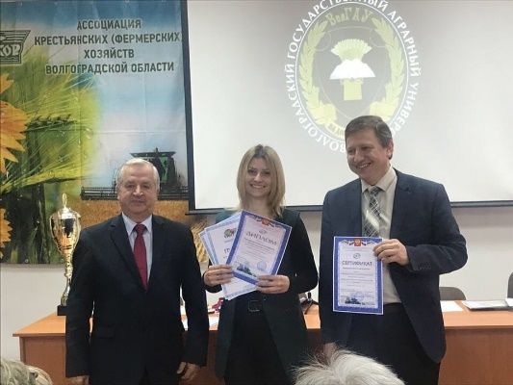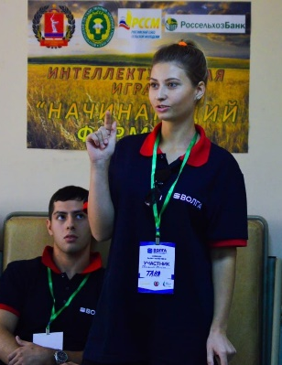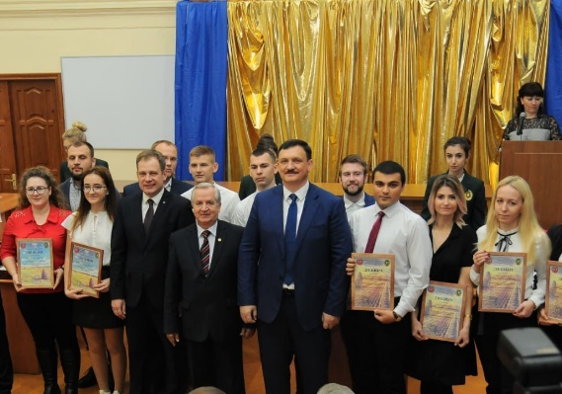
На фото: Татьяна Поликарпова в Волгоградском университете 2021 г.

По интернету мне удалось познакомиться с интересным человеком В.Н. Ефимовым из ст.Раздорская, который написал брошюру о 425-летии своей станицы, создал базу данных о жителях станицы и их родственниках и пытается помочь мне в поиске материалов о семье Воиновых в ст.Раздорская. Мне удалось встретиться с ним и удостоится доверительной беседы.

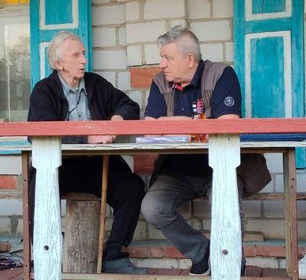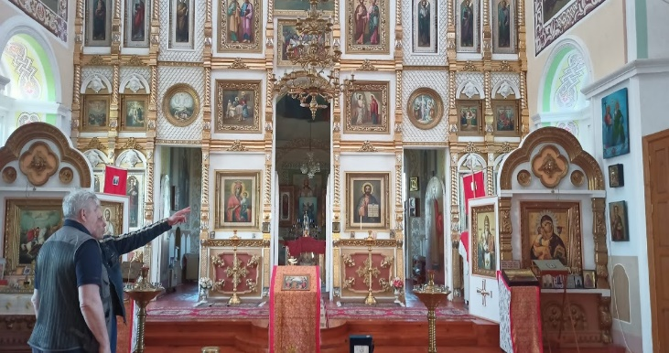
На фото: встреча двух офицеров-историков в ст.Раздорская 5 мая 2021 г. Осмотр Христорождественского храма, в Раздорах, где крестили моего деда Виталия Воинова, его братьев, сестер и его детей.

Меня уже давно не оставляли мысли о необходимости поездки на землю предков. И вот такая возможность предоставилась благодаря майским праздникам 2021 г. У дочки Ирины было много выходных дней и мы решили совершить автопробег на личном автомобиле по маршруту Новочеркасск-Волгоград-Кувшинов-Раздоры-Михайловка-Москва с 3 по 7 мая 2021 г. Но об этом подробно в – справке об итогах поездки по земле предков. Самое главное в этой поездке – мне наконец удалось войти внутрь дедовского дома и рядом со мной были мои дочь и внучка.

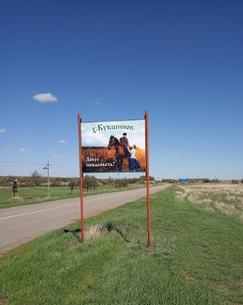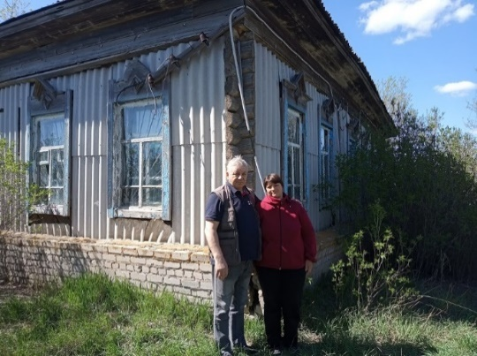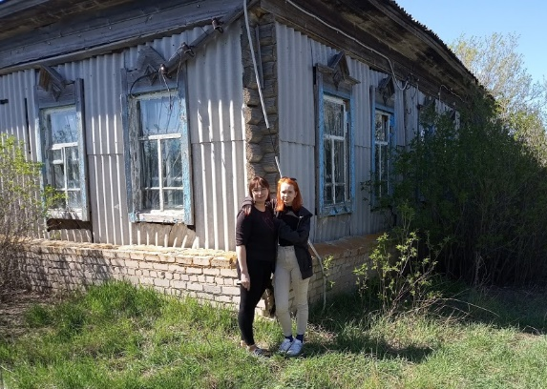
На фото: Я и Н.Поликарпова, дочь Ирина и внучка Даша на углу дедовского дома в Кувшинове.

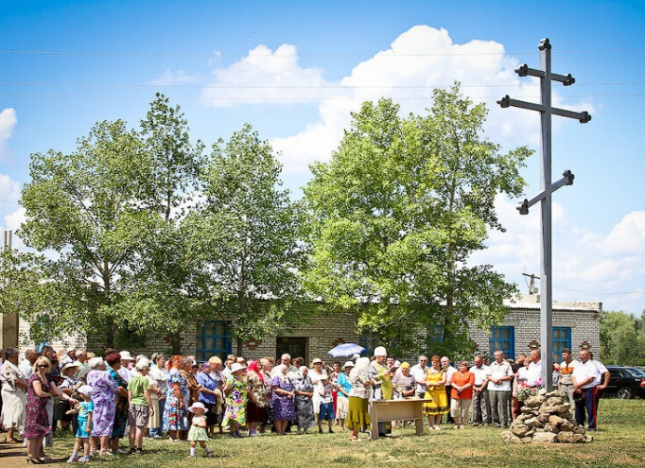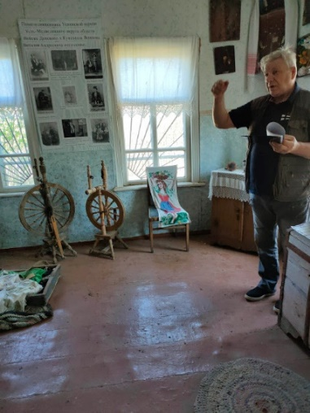
На фото: О.Сергий и хуторяне у Поклонного креста станицы на месте бывшей Успенской церкви. Я в доме деда Виталия, благославляю хуторян на добрые дела.

Желание посетить места, где служил наш дед и жили наши родственники Лукины, привело нас 6 мая 2021 г. в слободу Михайловка, где нас ждали сотрудники краеведческого музея.

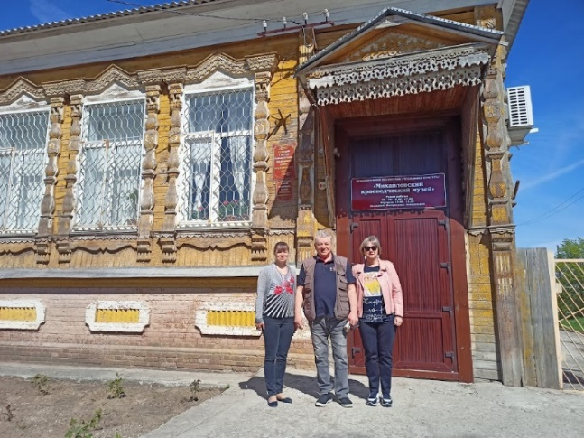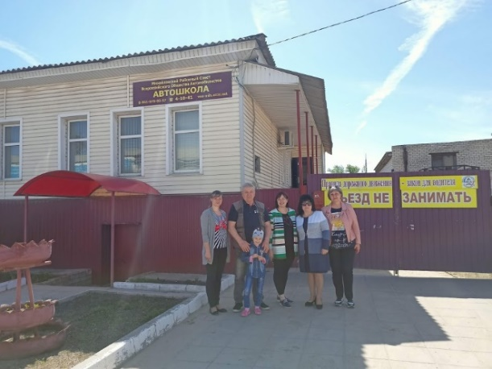

Встреча в Михайловском краеведческом музее с его директором Самойловой Людмилой Анатольевной (справа) и сотрудницей музея -экскурсоводом Ольгой Геннадиевной (слева). Посещение дома Лукиных и встреча с его нынешней хозяйкой, руководителем автошколы Кононовой Галиной Ефимовной.
Нам удалось вместе с девочками городского краеведческого музея не только посмотреть снаружи обновленный дом Лукиных, но и встретится с директором автошколы Кононовой Галиной Ефимовной с внучкой (на снимке вторая справа), что позволило ознакомиться с помещениями изнутри. Напротив дома была хлебопекарня и оберточный цех Лукиных, но они не сохранились. Ныне там производственные помещения и склады.
Благодаря неуемной энергии и возникшему интересу к предкам у моей дочери Ирины, по итогам поездки уже удалось познакомиться и даже встретиться с некоторыми земляками. Завязалась очень интересная переписка с хуторянами посредством интернет. Дочери по телефону удалось пообщаться с художником В.Киселевым, который вывел ее на встречу в Москве с М.Головачевым, написавшем альманах «Родимый край», «ОТЧЕ НАШ». Эта встреча подарила нам возможность ознакомиться с его работам и узнать много нового о своих предках и хуторянах из Кувшинова.

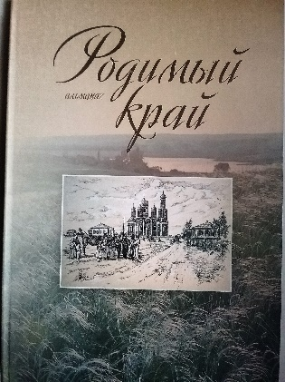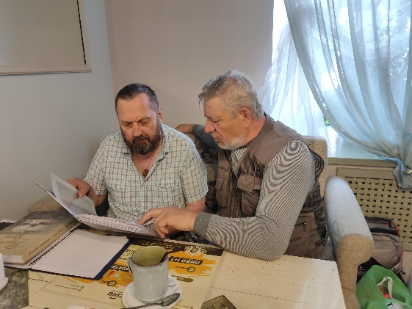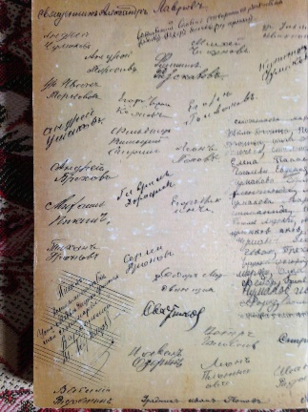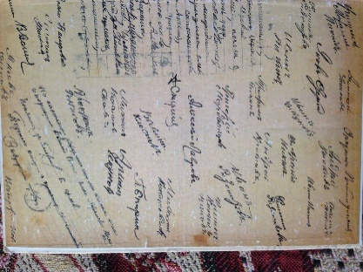

Встреча 30.05.2021 г. с автором альманаха М.Ноликовым (Головачевым) в Москве и обмен информацией.

Но даже после этого вопросы по прадедам Воиновым и Лавровым остались и поэтому поиски продолжаются. В этих поисках неоценимую помощь оказали профессор С.И. Рябов и кандидат исторических наук А.Г. Сизенко, в исследованиях которых я нашел много нового и интересного о наших предках.

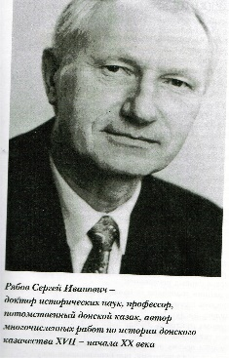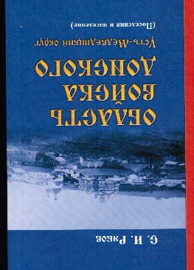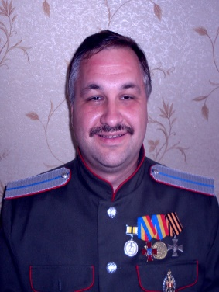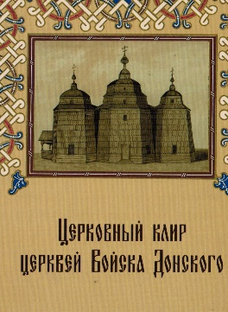
1.Доктор исторических наук-профессор Рябов С.И. 2. Доцент, кандидат исторических наук А.Г.Сизенко
По-прежнему я продолжаю поддерживать контакты с учительницей Марией Неизвестной из Волгограда, которая много помогла мне в поиске архивных сведений о детям семьи Воиновых и сотрудником музея Викторией Романовой из Камышина. Обе они поисковики, и их хобби – поиск предков во тьме архивов.

Вторая часть фамильной летописи начинается с главы 6 и посвящена тому, как мы с родителями продолжали выживать на Севере и что из этого получилось.

